МИНИСТЕРСТВО НАУКИ И ВЫСШЕГО ОБРАЗОВАНИЯ РОССИЙСКОЙ ФЕДЕРАЦИИ
Федеральное государственное бюджетное образовательное учреждение высшего образования
«РОССИЙСКИЙ БИОТЕХНОЛОГИЧЕСКИЙ УНИВЕРСИТЕТ»

Институт: Промышленной инженерии, информационных технологий и мехатроники
Кафедра: Информатика и вычислительная техника пищевых производств
Дисциплина: Программирование

ЛАБОРАТОРНАЯ РАБОТА №5

Выполнилa:
Зенченкова Мария Андреевна
25о-09.03.01-ИБ/1

Москва, 2025 г.

Вариант 1. Симулятор военкомата (для парней)
Вариант 2. Симулятор салона красоты (для девушек)

Цель работы: разработать объектно-ориентированную симуляцию с хранением данных в базе SQLite или PostgreSQL, управлением временем, полиморфным поведением сущностей и применением паттернов проектирования.
1. Общие требования (для обоих вариантов)
Требования к программе:
- Единая программа в одном проекте.
- Интерактивное управление - программа работает через текстовое меню. Пользователь вводит номера пунктов.
- Устойчивость к ошибкам - при некорректном вводе (буквы вместо цифр, число вне диапазона) программа не падает, а выводит сообщение и просит ввести заново.
- Каждый класс — в отдельном файле (.h и .cpp). Логически связанные классы объединены в модули.
- Сохранение состояния - все данные хранятся в базе данных SQLite или PostgreSQL. При перезапуске программы данные загружаются из БД.

Требования к реализации:
- Иерархия классов - базовый абстрактный класс + минимум 3 класса-наследника с переопределением виртуальных методов.
- RAII - все ресурсы (память, соединение с БД, файлы) автоматически освобождаются в деструкторах.
- STL - использовать `std::vector`, `std::map`, `std::string`, алгоритмы (`std::sort`, `std::find_if`).
- Паттерны проектирования - использовать минимум 2 паттерна (например, Фабрика, Синглтон, Стратегия, Наблюдатель, Команда).
- Работа с SQLite или PostgreSQL - при любом изменении данных (добавление, редактирование, удаление, проведение призыва/записи) изменения сразу сохраняются в БД.
- Транзакции - массовые операции (проведение призыва, выполнение записей за день) должны быть обёрнуты в транзакции для атомарности.
- Исключения - создать свои классы исключений. Обрабатывать их через `try-catch`. Программа не должна аварийно завершаться.
- Демонстрация – в консоль выводятся сообщения о вызове конструкторов и деструкторов (например, «Создан призывник Иванов», «Удалён сотрудник Петрова»).

Общие классы исключений:
Необходимо создать следующие классы исключений (наследники `std::runtime_error`):
- `DatabaseException` — ошибка при работе с базой данных
- `DateInPastException` — попытка установить дату, которая раньше текущей
- `NotFoundException` — сущность не найдена в БД
- `InvalidInputException` — некорректный ввод пользователя
- `ForbiddenActionException` — действие запрещено в текущем состоянии

Общие утилиты для работы с датами:
Необходимо реализовать набор функций для работы с датами в формате ДД.ММ.ГГГГ:
- Получение текущей системной даты
- Проверка корректности формата даты
- Проверка, что дата не раньше сегодняшнего дня
- Сравнение двух дат
- Прибавление заданного количества месяцев к дате
- Вычисление возраста по дате рождения на указанную дату
- Извлечение дня, месяца, года из даты

2. Общая работа с базой данных (для обоих вариантов)
Требования к классу DatabaseManager:
Необходимо реализовать класс, который управляет соединением с SQLite или PostgreSQL и предоставляет следующие возможности:
- Открытие базы данных - при создании объекта открывается соединение с файлом БД (если файла нет — он создаётся).
- Закрытие базы данных – в деструкторе соединение закрывается автоматически (RAII).
- Выполнение запросов - метод для выполнения SQL-запросов, которые не возвращают данные (INSERT, UPDATE, DELETE).
- Запросы с возвратом данных - метод для выполнения SELECT-запросов с обработкой результатов через callback-функцию.
- Подготовленные запросы - методы для создания, выполнения и финализации подготовленных запросов (для защиты от SQL-инъекций).
- Транзакции - методы `beginTransaction()`, `commitTransaction()`, `rollbackTransaction().
- Последний ID - метод для получения ID последней вставленной записи.
- Класс должен быть реализован как синглтон — единственный экземпляр на всю программу.

Требования к обработке ошибок БД:
- При любой ошибке SQLite или PostgreSQL должно выбрасываться исключение `DatabaseException` с текстом ошибки
- Исключение должно перехватываться на уровне пользовательского интерфейса, после чего программа выводит сообщение и продолжает работу
- Транзакции должны автоматически откатываться при возникновении исключения

3.1. Вариант 1: Симулятор военкомата (для парней)
Общее описание задачи
Разработать программу для автоматизации работы военного комиссариата. Программа должна обеспечивать:
- Учёт призывников (добавление, редактирование, удаление, просмотр)
- Проведение медкомиссии с определением категории годности
- Автоматическую проверку оснований для отсрочек
- Распределение призывников по родам войск с учётом их характеристик
- Проведение весенних и осенних призывов
- Отслеживание времени и автоматическое изменение возраста призывников
- Полное сохранение всех данных в SQLite или PostgreSQL
Логика призывов и управления временем:
1. Даты призывов
- Весенний призыв проводится 1 апреля
- Осенний призыв проводится 1 октября
2. Начало новой симуляции
При запуске новой симуляции пользователь вводит стартовую дату первого призыва.
Обязательные проверки:
- Дата должна быть строго 1 апреля или 1 октября
- Дата не может быть раньше текущей системной даты (сегодняшнего числа)
- При вводе недопустимой даты программа выводит сообщение об ошибке и предлагает ближайшие допустимые даты
3. Переход к следующему призыву
После проведения призыва пользователь может перейти к следующему.
Правила перехода:
- Если был весенний призыв (1 апреля) → следующий будет 1 октября того же года
- Если был осенний призыв (1 октября) → следующий будет 1 апреля следующего года (год увеличивается на 1)
Что происходит автоматически при переходе:
- Текущая дата симуляции меняется на дату следующего призыва
- Возраст всех призывников увеличивается на 6 месяцев
- Призывники, достигшие 27 лет, автоматически освобождаются от службы (списываются в запас)
- Проверяется истечение сроков всех отсрочек. У кого отсрочка закончилась — снимается флаг отсрочки
- Все изменения сохраняются в БД
4. Запрещённые действия:
- Откатить дату назад - нельзя вернуться в прошлое.
- Провести призыв повторно за тот же период - каждый призыв проводится один раз.
- Провести призыв с датой, которая раньше или равна дате последнего проведённого призыва - только вперёд по времени.

Класс «Призывник» (базовый абстрактный)
1. Атрибуты призывника
Атрибут | Тип | Диапазон | Пояснение
Уникальный ID | целое число | автоинкремент | Генерируется БД автоматически
ФИО | Строка | Любой | Фамилия, имя, отчество
Дата рождения | строка (ДД.ММ.ГГГГ) | От 18 до 27 лет | Для призыва
Здоровье | целое число | 0-100 | Общее состояние здоровья
Физподготовка | целое число | 0-100 | Физическая форма
Интеллект | целое число | 0-100 | Умственные способности
Семейное положение | Строка | "женат", "не женат", "разведён" | Для отсрочек
Количество детей | целое число | 0 и более | Для отсрочек
Категория годности | символ | А, Б, В, Г, Д | Результат медкомиссии
Статус призыва | логический | Да/нет | Призван или нет
Дата призыва | Строка | ДД.ММ.ГГГГ | Заполняется при призыве
Род войск | Строка | Из списка | Куда распределён
Флаг удаления | логический | Да/нет | Для мягкого удаления

2. Категории годности (правила расчёта)
Категория | Условия | Решение
А | Здоровье ≥ 80, Физподготовка ≥ 70 | Годен без ограничений
Б | Здоровье ≥ 60, Физподготовка ≥ 50 | Годен с небольшими ограничениями
В | Здоровье ≥ 40, Физподготовка ≥ 30 | Ограниченно годен (только тыловые войска)
Г | Здоровье ≥ 20 или временное заболевание | Временно не годен (отсрочка 6 или 12 месяцев)
Д | Здоровье < 20 | Не годен (снимается с учёта)

3. Методы класса (функциональные требования)
- Конструктор - создаёт призывника с заданными характеристиками, увеличивает статический счётчик, выводит сообщение о создании.
- Конструктор копирования - копирует все данные, увеличивает счётчик.
- Деструктор - выводит сообщение об удалении призывника.
- Прохождение медкомиссии - рассчитывает категорию годности на основе здоровья и физподготовки, сохраняет в БД.
- Распределение по войскам - выбирает подходящий род войск на основе характеристик и типа призывника.
- Проверка отсрочки - возвращает true/false — есть ли у призывника активная отсрочка.
- Получение возраста - вычисляет возраст на текущую дату симуляции.
- Проверка пригодности - проверяет, может ли призывник быть призван сейчас (возраст от 18 до 27, не призван, нет отсрочки, не удалён).
- Сохранение в БД - вставляет новую запись или обновляет существующую.
- Удаление из БД - мягкое удаление (устанавливает флаг is_deleted = true).
- Загрузка из БД - статический метод, возвращает призывника по ID.

Классы-наследники
Необходимо реализовать минимум 4 класса-наследника от базового класса «Призывник».
1. Обычный срочник (RegularConscript)
Особенности:
- Стандартный призывник без особых заслуг
- При распределении подбирается любой подходящий род войск
2. Спортсмен (AthleteConscript)
Особенности:
- При создании физподготовка не может быть ниже 70 (если ниже — автоматически поднимается до 70)
- При распределении имеет приоритет на попадание в элитные войска (ВДВ, спецназ, морская пехота)
- Может получить сокращённый срок службы (дополнительная опция)
3. Студент (StudentConscript)
Особенности:
- Имеет дополнительные поля: название вуза, курс, год окончания
- При создании интеллект не может быть ниже 60
- Имеет право на учебную отсрочку — действует до 31 августа года окончания вуза
- При распределении имеет приоритет на войска связи, IT-войска, научную роту
4. Многодетный отец (ParentConscript)
Особенности:
- При создании количество детей должно быть не менее 2 (иначе выбрасывается исключение)
- Имеет право на семейную отсрочку
- При отсутствии отсрочки (например, дети выросли) направляется на службу в ближайшую к дому воинскую часть

Рода войск и требования к ним
Нужно реализовать минимум 8 родов войск со следующими требованиями:
Род войск | Мин. здоровье | Мин. физподготовка | Мин. интеллект | Предпочтение
Мотострелковые | 50 | 40 | 30 | -
Танковые | 60 | 50 | 40 | -
ВДВ | 80 | 80 | 50 | спортсмен
Спецназ | 90 | 90 | 60 | спортсмен
Морская пехота | 75 | 75 | 45 | спортсмен
Войска связи | 50 | 40 | 70 | студент
IT-войска | 50 | 30 | 85 | студент
Научная рота | 50 | 30 | 90 | студент
Тыловое обеспечение | 30 | 20 | 20 | -
Строительные войска | 30 | любая | любая | -

При распределении призывника программа должна:
1. Отфильтровать роды войск, которые соответствуют минимальным требованиям призывника
2. Для каждого подходящего рассчитать оценку (чем выше характеристики — тем выше оценка)
3. Добавить бонус, если тип призывника совпадает с предпочтением рода войск
4. Выбрать род войск с максимальной оценкой
5. Если ни один род войск не подошёл — направить в строительные войска (самые низкие требования)

Система отсрочек
Для каждого призывника может быть несколько отсрочек (исторически). В БД должны храниться:
- ID отсрочки
- ID призывника
- Тип отсрочки (учебная, по здоровью, по уходу за ребёнком, по уходу за родственником, бронь от предприятия)
- Дата начала
- Дата окончания
- Активна или истекла

1. Типы отсрочек и их сроки
Тип | Условие | Срок действия
Учебная | Очное обучение в вузе | До 31 августа года окончания
По здоровью | Категория Г | 6 месяцев или 12 месяцев (выбирается врачом)
По уходу за ребёнком | Один ребёнок до 3 лет | До дня рождения 3 лет
По уходу за двумя и более детьми | Двое и более детей | Бессрочно
По уходу за больным родственником | Требуется постоянный уход, нет других трудоспособных | Пока требуется уход
Бронь от предприятия | Работа на оборонно-промышленном комплексе | На время работы

2. Логика работы с отсрочками:
- При прохождении медкомиссии, если присвоена категория Г, автоматически создаётся отсрочка по здоровью
- При проверке пригодности к призыву программа должна проверять все активные отсрочки. Если хотя бы одна активна — призывник не подлежит призыву
- При переходе к следующему призыву проверяется истечение сроков всех отсрочек. Истекшие деактивируются

Медицинская комиссия
Функциональные требования:
- Осмотр одного призывника - на основе здоровья и физподготовки рассчитывается категория годности. При категории Г создаётся отсрочка. Результат сохраняется в БД.
- Осмотр всех кандидатов - последовательно проводит медкомиссию для всех призывников, отобранных на текущий призыв.
- Автоматическое присвоение категории - категория рассчитывается по таблице выше.

Призывная комиссия
Функциональные требования:
- Отбор кандидатов - собрать всех призывников, подлежащих призыву (возраст 18–27 лет, не призваны, нет активной отсрочки, не удалены).
- Принятие решения по одному призывнику - проверить основания для отсрочки. Если есть — предоставить отсрочку. Если нет — призвать.
- Принятие решений по всем - обработать всех кандидатов, посчитать статистику (призвано, отсрочено, освобождено).
- Сохранение истории - после завершения призыва записать в БД дату призыва, количество призванных, отсроченных, освобождённых.

Класс симулятора военкомата (управляющий)
Этот класс объединяет всю логику и предоставляет интерфейс для пользователя.
1. Основные методы управления:
- Новая симуляция - принимает стартовую дату, проверяет её корректность, инициализирует БД, сохраняет начальное состояние.
- Загрузка симуляции - загружает всё состояние из БД (текущую дату, историю призывов, всех призывников).
- Сохранение симуляции - сохраняет текущее состояние в БД (синхронизирует память и БД).
- Переход к следующему призыву - обновляет дату, увеличивает возраст, списывает достигших 27 лет, деактивирует истекшие отсрочки.
- Проведение призыва - последовательно вызывает медкомиссию и призывную комиссию, затем распределение, сохраняет историю.
- Проведение медкомиссии (отдельно) - только медкомиссия, без принятия решения о призыве.
- Проведение призывной комиссии (отдельно) - только принятие решений, без медкомиссии.
- Распределение призванных - назначает род войск всем призывникам со статусом «призван».
2. Функции работы с призывниками:
- Добавление призывника - создаёт объект нужного типа (через фабрику), сохраняет в БД.
- Редактирование призывника - изменяет характеристики, обновляет запись в БД.
- Удаление призывника - мягкое удаление (is_deleted = true).
- Поиск по ID или ФИО - возвращает призывника из БД.
- Получение списка всех призывников - с фильтрацией (включая/исключая удалённых).
- Получение кандидатов на текущий призыв - с учётом возраста, статуса призыва, отсрочек.
3. Функции статистики:
- Общая статистика - всего призывников, призвано, с отсрочкой, освобождено, снято с учёта.
- Статистика по категориям годности - сколько А, Б, В, Г, Д.
- Статистика по отсрочкам - сколько по каждому типу отсрочки.
- История призывов - список всех призывов с датами и количеством призванных.
- Распределение по войскам - сколько призывников попало в каждый род войск.

Интерфейс пользователя (меню)
Главное меню военкомата:
1. Начать новую симуляцию
2. Загрузить сохранение
3. Выход

Меню управления (после запуска/загрузки):
В этом меню всегда отображается текущая дата симуляции и информация о текущем/последнем призыве.
Пункты меню:
1. Провести текущий призыв (полностью: медкомиссия + призывная комиссия + распределение)
2. Перейти к следующему призыву (без проведения текущего)
3. Провести медкомиссию (только для кандидатов)
4. Провести призывную комиссию (только принятие решений)
5. Распределить призванных
6. Автоматический режим (выполняет полный цикл текущего призыва)
7. Показать общую статистику
8. Показать список всех призывников
9. Показать информацию о конкретном призывнике (по ID или ФИО)
10. Показать историю призывов
11. Показать статистику по отсрочкам
12. Добавить нового призывника
13. Редактировать призывника
14. Удалить призывника
15. Вручную выдать/отменить отсрочку
16. Сохранить состояние
17. Выйти в главное меню

1. Требования к вводу/выводу:
- Все даты вводятся в формате ДД.ММ.ГГГГ с проверкой корректности
- При выборе типа призывника (обычный, спортсмен, студент, многодетный) запрашиваются соответствующие дополнительные данные
- При некорректном вводе программа не завершается, а выводит сообщение об ошибке и просит ввести данные заново
- При попытке выполнить запрещённое действие (например, провести призыв повторно) выводится понятное сообщение с объяснением причины

3.2. Вариант 2: Симулятор салона красоты (для девушек)
Общее описание задачи
Разработать программу для автоматизации работы салона красоты. Программа должна обеспечивать:
- Учёт сотрудников (мастеров) с разными специализациями
- Учёт клиентов и их истории посещений
- Учёт услуг и их стоимости
- Запись клиентов к мастерам в определённое время
- Расчёт заработной платы сотрудников (оклад + процент от услуг)
- Бонусную систему для постоянных клиентов
- Финансовый учёт (касса, расходы на аренду, зарплаты)
- Полное сохранение всех данных в SQLite или PostgreSQL

Логика работы и управления временем
1. Режим работы салона
Понедельник – Пятница: с 10:00 до 20:00
Суббота: с 10:00 до 18:00
Воскресенье: выходной

2. Длительность услуг
Каждая услуга имеет длительность в минутах. Записи могут быть назначены только в рабочее время и не должны пересекаться у одного мастера.
3. Начало новой симуляции
При запуске новой симуляции пользователь вводит стартовую дату.
Обязательные проверки:
- Дата должна быть не раньше текущей системной даты
- Начальный баланс кассы: 50 000 рублей
- Сотрудники, клиенты, услуги добавляются вручную через меню (база пустая)
4. Переход между днями
Пользователь может:
- Перейти на следующий день — все запланированные записи на текущий день выполняются автоматически
- Перейти на следующий месяц — последовательно обрабатываются все дни до конца месяца
Что происходит при переходе на следующий день:
1. Выполняются все записи на текущую дату:
- С клиента списывается стоимость услуги (пополнение кассы)
- Мастеру начисляется процент от услуги (откладывается в фонд зарплаты)
- Клиенту начисляются бонусные баллы (5% от стоимости)
- Запись получает статус «выполнена»
2. Если сегодня последний день месяца:
- Начисляется зарплата сотрудникам (оклад + накопленный процент)
- Списание аренды (5000 рублей)
- Обнуляется фонд зарплаты на следующий месяц
3. Если сегодня воскресенье — салон не работает, переход автоматически на понедельник
5. Запрещённые действия:
- Откатить дату назад - нельзя вернуться в прошлое
- Создать запись на прошедшую дату - записи только на текущую или будущую дату
- Удалить выполненную запись - нельзя отменить уже оказанную услугу
- Создать запись в нерабочее время - только в часы работы салона
- Создать две записи на одно время у одного мастера - мастер не может быть в двух местах одновременно
Класс «Сотрудник» (базовый абстрактный)
1. Атрибуты сотрудника
Атрибут | Тип | Диапазон | Пояснение
Уникальный ID | целое число | автоинкремент | Генерируется БД
ФИО | Строка | Любая | Полное имя
Специализация | Строка | Из списка | Парикмахер, маникюр, косметолог, визажист
Стаж работы | целое число | 0–50 лет | Опыт
Рейтинг | вещественное число | 0.0–5.0 | Звёзды (средняя оценка)
Базовый оклад | вещественное число | ≥ 0 | Фиксированная зарплата в месяц
Процент от услуг | вещественное число | 0–50% | Доля от стоимости выполненных услуг
Статус | Строка | работает/в отпуске/уволен | Текущее состояние
Флаг удаления | логический | Да/нет | Мягкое удаление

2. Методы класса (функциональные требования):
- Конструктор - создаёт сотрудника, увеличивает статический счётчик, выводит сообщение
- Конструктор копирования - копирует данные, увеличивает счётчик
- Деструктор - выводит сообщение об увольнении
- Расчёт зарплаты - возвращает сумму: оклад + (процент от суммы выполненных услуг за месяц)
- Максимум клиентов в день - в зависимости от специализации и стажа (например, парикмахер — до 8 клиентов, маникюр — до 6)
- Изменение рейтинга - обновляет рейтинг, сохраняет в БД
- Сохранение в БД - вставка или обновление записи
- Удаление из БД - мягкое удаление
- Загрузка из БД - по ID возвращает объект сотрудника

Классы-наследники
Необходимо реализовать минимум 4 класса-наследника от базового класса «Сотрудник».
1. Парикмахер (Hairdresser)
Особенности:
- Специализация: стрижка, окрашивание, укладка
- Время на одну услугу: 30–90 минут (в зависимости от сложности)
- Максимум клиентов в день: 8
2. Мастер маникюра (Manicurist)
Особенности:
- Специализация: маникюр, педикюр, покрытие, наращивание
- Время на услугу: 45–120 минут
- Максимум клиентов в день: 6
- При низком рейтинге (<3.5) клиенты реже возвращаются (дополнительная логика)
3. Косметолог (Cosmetologist)
Особенности:
- Специализация: чистки, массаж лица, аппаратная косметология
- Самый высокий средний чек
- Требует расходных материалов (учитываются в расходах)
- Максимум клиентов в день: 5
4. Визажист (MakeupArtist)
Особенности:
- Специализация: дневной, вечерний, свадебный макияж
- Спрос зависит от сезона (перед праздниками выше)
- Максимум клиентов в день: 4 (услуги долгие)

Класс «Клиент»
1. Атрибуты клиента
Атрибут | Тип | Пояснение
Уникальный ID | целое число | Автоинкремент
ФИО | Строка | Полное имя
Телефон | строка | Для связи
Дата первого визита | строка (ДД.ММ.ГГГГ) | Автоматически при первой записи
Общая сумма потраченных средств | вещественное число | Сумма всех услуг
Количество визитов | целое число | Сколько раз посетил салон
Бонусные баллы | целое число | Накопленные баллы (1 балл = 1 рубль скидки)

2. Методы класса:
- Добавление визита - увеличивает счётчик визитов, добавляет сумму к потраченному, начисляет бонусы (5% от суммы)
- Списание бонусов - уменьшает бонусные баллы (при оплате бонусами)
- Уровень лояльности - рассчитывается от суммы потраченного (например, > 5000 руб. — скидка 5%, > 20000 — 10%, > 50000 — 15%)

Класс «Услуга»
1. Атрибуты услуги
Атрибут | Тип | Пояснение
Уникальный ID | целое число | Автоинкремент
Название | строка | Например, "Стрижка женская", "Маникюр классический"
Длительность | целое число (минуты) | 15-180 минут
Стоимость | вещественное число | Цена в рублях
Необходимая специализация | строка | Кто может выполнять (парикмахер, маникюр и т.д.)
Расходные материалы | вещественное число | Примерная стоимость материалов для себестоимости

Класс «Запись»
1. Атрибуты записи
Атрибут | Тип | Пояснение
Уникальный ID | целое число | Автоинкремент
ID клиента | целое число | Связь с таблицей клиентов
ID сотрудника | целое число | Связь с таблицей сотрудников
ID услуги | целое число | Связь с таблицей услуг
Дата | строка (ДД.ММ.ГГГГ) | Дата оказания
Время | строка (ЧЧ:ММ) | Время начала
Статус | строка | "записана", "выполнена", "отменена", "не пришёл"
Стоимость на момент записи | вещественное число | Фиксируется, чтобы избежать изменений

2. Правила создания записи:
- Дата не может быть раньше текущей даты симуляции
- Дата не может быть воскресенье
- Время должно быть в рабочем диапазоне (10:00–20:00, в субботу до 18:00)
- У мастера не должно быть другой записи в это время (с учётом длительности услуги)
- Клиент не может быть записан дважды в одно время

Бонусная система
1. Правила начисления бонусов:
- За каждую выполненную услугу клиент получает 5% от стоимости бонусными баллами
- Бонусные баллы накапливаются и могут быть использованы для оплаты следующих услуг
- 1 бонусный балл = 1 рубль скидки
- Максимальная скидка бонусами — 50% от стоимости услуги
2. Уровни лояльности (скидка, не бонусами)
Сумма потраченных средств | Скидка на следующие услуги
0–4999 руб. | 0%
5000–19999 руб. | 5%
20000–49999 руб. | 10%
50000+ руб. | 15%

Финансовый учёт
1. Касса салона
Начальный баланс: 50 000 рублей
Доходы:
- Оплата услуг клиентами
Расходы:
- Аренда: 5000 рублей в месяц (списывается в последний день месяца)
- Зарплата сотрудников: выплачивается в последний день месяца

2. Расчёт зарплаты сотрудника
Зарплата за месяц = Базовый оклад + (Сумма выполненных услуг × Процент от услуг / 100)
Пример: Базовый оклад 20 000 руб., процент 30%, выполнено услуг на 50 000 руб. Итого зарплата = 20 000 + (50 000 × 0.3) = 35 000 руб.

Класс симулятора салона красоты (управляющий)
1. Основные методы управления:
- Новая симуляция - принимает стартовую дату, проверяет корректность, инициализирует БДСМ с начальной кассой 50 000 руб.
- Загрузка симуляции - загружает всё состояние из БД (дата, касса, сотрудники, клиенты, услуги, записи)
- Сохранение симуляции - синхронизирует текущее состояние с БД
- Переход на следующий день - выполняет все записи за день, обновляет кассу, бонусы, статистику
- Переход на следующий месяц - последовательно проходим все дни до конца месяца, в конце списывает аренду и выплачивает зарплаты
- Автоматический режим - бесконечно выполняет переходы на следующий день с задержкой (можно прервать)
2. Функции работы с сотрудниками:
- Добавление сотрудника - создаётся объект нужного типа (через фабрику), сохраняется в БД
- Редактирование сотрудника - изменение ФИО, стажа, оклада, процента, статуса
- Увольнение сотрудника - мягкое удаление (статус «уволен»)
- Список работающих сотрудников - только со статусом «работает»
3. Функции работы с клиентами:
- Добавление клиента - создаётся запись в БД
- Поиск клиента - по ID, по ФИО, по телефону
- История посещений клиента - все выполненные записи с датами и суммами
4. Функции работы с услугами:
- Добавление услуги - название, длительность, стоимость, специализация
- Редактирование услуги - цена может меняться, но старые записи сохраняют старую цену
- Список услуг по специализации - фильтрация
5. Функции работы с записями:
- Создание записи - проверка свободного времени мастера, рабочего времени салона
- Отмена записи - изменение статуса на «отменена» (возможна только для будущих дат)
- Выполнение записи - происходит автоматически при переходе на следующий день
- Просмотр расписания на день/неделю - все записи с указанием времени, клиента, мастера, услуги
- Проверка пересечений - при создании записи проверяется, что у мастера нет других записей на это время
6. Функции статистики:
- Выручка - за сегодня, за неделю, за месяц, за всё время
- Расходы - аренда, зарплаты, материалы
- Прибыль - доходы минус расходы
- Загруженность мастеров - процент занятости рабочего времени
- Популярность услуг - топ-5 самых популярных услуг
- Топ клиентов - кто потратил больше всего
- Удержание клиентов - процент клиентов, пришедших повторно

Интерфейс пользователя (меню)
Главное меню:
1. Начать новую симуляцию
2. Загрузить сохранение
3. Выход

Меню управления (после запуска/загрузки):
В этом меню всегда отображается текущая дата симуляции, баланс кассы и количество записей на сегодня.
Пункты меню:
Управление временем:
1. Перейти на следующий день
2. Перейти на следующий месяц
3. Автоматический режим (вкл/выкл)

Персонал и клиенты:
4. Добавить / редактировать / уволить сотрудника
5. Добавить / редактировать / удалить клиента
6. Добавить / редактировать услугу

Записи:
7. Создать новую запись
8. Отменить запись
9. Показать расписание на сегодня / завтра / неделю

Финансы и статистика:
10. Показать баланс кассы
11. Показать выручку и расходы за период
12. Показать загруженность мастеров
13. Показать топ услуг
14. Показать бонусы клиентов

Прочее:
15. Сохранить состояние
16. Выйти в главное меню

4. Требования к базе данных (для обоих вариантов)
1. Общие требования:
- Все данные хранятся в SQLite или PostgreSQL - один файл базы данных для всей симуляции
- Автоинкрементные ID - для каждой таблицы первичный ключ с автоинкрементом
- Внешние ключи - для связей между таблицами (с каскадными ограничениями)
- Индексы - на полях, по которым часто идёт поиск (ФИО, даты)
- Мягкое удаление - вместо физического удаления записей использовать флаг is_deleted

2.1. Таблицы для варианта «Военкомат»
Таблица | Назначение
conscripts | Призывники
conscript_types | Типы призывников (для полиморфизма)
deferments | Отсрочки
draft_history | История призывов
simulation_state | Текущее состояние симуляции (дата, последний призыв)

2.2. Таблицы для варианта «Салон красоты»
Таблица | Назначение
employees | Сотрудники
employee_types | Типы сотрудников (для полиморфизма)
clients | Клиенты
services | Услуги
appointments | Записи
salon_state | Текущее состояние (дата, касса)
salary_log | Начисленные зарплаты по месяцам

3. Требования к транзакциям
Следующие операции должны выполняться в единой транзакции (либо всё успешно, либо откат):
- Проведение полного призыва (военкомат)
- Переход на следующий день с выполнением записей (салон)
- Переход на следующий месяц (салон)
- Добавление/редактирование/удаление сущности с несколькими связанными таблицами

5. Паттерны проектирования (обязательные)
Паттерн «Синглтон» (Singleton)
Класс `DatabaseManager` должен быть реализован как синглтон — гарантировать, что во всей программе существует только один экземпляр этого класса.

Паттерн «Фабрика» (Factory)
Для создания объектов-наследников (призывников разных типов / сотрудников разных специализаций) необходимо использовать фабрику. Пользователь выбирает тип, фабрика создаёт объект нужного класса и возвращает указатель на базовый класс.

Паттерн «Стратегия» (Strategy) (по желанию)
Можно использовать для различных стратегий распределения по родам войск (например, одна стратегия для мирного времени, другая для военного положения).

Паттерн «Наблюдатель» (Observer) (по желанию)
Можно использовать для уведомлений о важных событиях (например, когда призывник достигает 27 лет).

6. Обработка исключений (обязательная)
1. Какие исключения должны быть обработаны
Ситуация | Исключение | Действие программы
Не удалось открыть БД | DatabaseException | Вывести сообщение, завершить программу
Ошибка SQL-запроса | DatabaseException | Откатить транзакцию, вывести сообщение, продолжить
Ввод даты в прошлом | DateInPastException | Сообщить об ошибке, попросить ввести заново
Попытка провести призыв повторно | DraftAlreadyConductedException | Сообщить, вернуться в меню
Призывник/клиент/сотрудник не найден | NotFoundException | Сообщить, предложить другой ID
Нет свободных окон для записи | NoFreeSlotException | Сообщить, предложить другую дату/время
Недостаточно средств в кассе | InsufficientFundsException | Сообщить, отказать в операции

2. Общий принцип
Весь пользовательский ввод должен обрабатываться в `try-catch` блоке. При любом исключении программа выводит понятное сообщение на русском языке и возвращается в меню, а не аварийно завершается.

#include <iostream>
#include <pqxx/pqxx>
#include <stdexcept>
#include <string>
#include <windows.h>
using namespace std;
#pragma warning(disable: 4996)
class DatabaseException : public runtime_error
{
public:
DatabaseException(const string& message) : runtime_error(message) {}
};
class DateInPastException : public DatabaseException
{
public:
DateInPastException(const string& message) : DatabaseException(message) {}
};
class NotFoundException : public DatabaseException
{
public:
NotFoundException(const string& message) : DatabaseException(message) {}
};
class InvalidInputException : public DatabaseException
{
public:
InvalidInputException(const string& message) : DatabaseException(message) {}
};
class ForbiddenActionException : public DatabaseException
{
public:
ForbiddenActionException(const string& message) : DatabaseException(message) {}
};
class DatabaseManager
{
private:
static DatabaseManager* instance;
pqxx::connection* conn;
DatabaseManager()
{
try
{
conn = new pqxx::connection("dbname=salon_db user=myappuser password=Zench host=localhost port=5432");
if (!conn->is_open())
{
throw DatabaseException("включи убубунту!");
}
cout << "Pobeda" << endl;
}
catch (const exception& e)
{
throw DatabaseException(e.what());
}
}
~DatabaseManager()
{
if (conn && conn->is_open())
{
conn->close();
cout << "До связи" << endl;
}
}
public:
void execute(const string& sql)
{
try
{
pqxx::work txn(*conn);
txn.exec(sql);
txn.commit();
}
catch (const exception& e)
{
throw DatabaseException(e.what());
}
}
void query(const string& sql, function<void(const pqxx::result&)> callback)
{
try
{
pqxx::work txn(*conn);
pqxx::result r = txn.exec(sql);
callback(r);
txn.commit();
}
catch (const exception& e)
{
throw DatabaseException(e.what());
}
}
static DatabaseManager* getInstance()
{
if (!instance)
{
instance = new DatabaseManager();
}
return instance;
}
pqxx::connection* getConnection()
{
return conn;
}
};
DatabaseManager* DatabaseManager::instance = nullptr;
class Employee
{
protected:
int id;
string full_name;
string spec;
int exp;
double rating;
double salary_base;
double salary_percent;
string status;
bool is_deleted;
int maxclients;
DatabaseManager* db;
public:
static int rab;
Employee(DatabaseManager* db, string full_name, string spec, int exp, double rating, double salary_base, double salary_percent, string status, int maxclients) : id(0), full_name(full_name), spec(spec), exp(exp), rating(rating), salary_base(salary_base), salary_percent(salary_percent), status(status), is_deleted(false), maxclients(maxclients), db(db)
{}
string getFull_name() const { return full_name; }
int getID() const { return id; }
void setID(int newId) { id = newId; }
double calculateSalary(DatabaseManager* db, int month, int year) const
{
double totalServices = 0.0;
string monthStr = (month < 10) ? "0" + to_string(month) : to_string(month);
string yearStr = to_string(year);
string datePattern = "." + monthStr + "." + yearStr;
db->query("SELECT SUM(price_at_booking) FROM appointments WHERE employee_id = " + to_string(id) + " AND status = 'completed' AND appointment_date LIKE '%" + datePattern + "'",
[&totalServices](const pqxx::result& r)
{
if (!r.empty() && !r[0][0].is_null())
{
totalServices = r[0][0].as<double>();
}
});
double salary = salary_base + (totalServices * salary_percent / 100.0);
return salary;
}
~Employee()
{}
};
class Hairdresser : public Employee
{
public:
Hairdresser(DatabaseManager* db, string full_name, int exp, double rating, double salary_base, double salary_percent, string status) : Employee(db, full_name, "hairdresser", exp, rating, salary_base, salary_percent, status, 8)
{}
};
class Manicurist : public Employee
{
public:
Manicurist(DatabaseManager* db, string full_name, int exp, double rating, double salary_base, double salary_percent, string status) : Employee(db, full_name, "manicurist", exp, rating, salary_base, salary_percent, status, 6)
{}
};
class Cosmetologist : public Employee
{
public:
Cosmetologist(DatabaseManager* db, string full_name, int exp, double rating, double salary_base, double salary_percent, string status) : Employee(db, full_name, "cosmetologist", exp, rating, salary_base, salary_percent, status, 5)
{}
};
class MakeupArtist : public Employee
{
public:
MakeupArtist(DatabaseManager* db, string full_name, int exp, double rating, double salary_base, double salary_percent, string status) : Employee(db, full_name, "makeup_artist", exp, rating, salary_base, salary_percent, status, 4)
{}
};
class EmployeeFactory
{
public:
static Employee* createEmployee(DatabaseManager* db, string type, string full_name, int exp, double rating, double salary_base, double salary_percent, string status)
{
if (type == "hairdresser")
{
return new Hairdresser(db, full_name, exp, rating, salary_base, salary_percent, status);
}
if (type == "manicurist")
{
return new Manicurist(db, full_name, exp, rating, salary_base, salary_percent, status);
}
if (type == "cosmetologist")
{
return new Cosmetologist(db, full_name, exp, rating, salary_base, salary_percent, status);
}
if (type == "makeup_artist")
{
return new MakeupArtist(db, full_name, exp, rating, salary_base, salary_percent, status);
}
return nullptr;
}
};
class Client
{
private:
int id;
string full_name;
string phone;
string first_visit_date;
double total_spent;
int visits_count;
int bonus_points;
DatabaseManager* db;
public:
Client(string full_name, string phone, string first_visit_date, double total_spent, int visits_count, int bonus_points) : id(0), full_name(full_name), phone(phone), first_visit_date(first_visit_date), total_spent(0), visits_count(0), bonus_points(0), db(db)
{}
void setId(int newId) { id = newId; }
int getBonusPoints() const { return bonus_points; }
int getLoyaltyLevel() const
{
if (total_spent >= 50000)
{
return 15;
}
if (total_spent >= 20000)
{
return 10;
}
if (total_spent >= 5000)
{
return 5;
}
return 0;
}
bool spendBonuses(int points)
{
if (bonus_points >= points)
{
bonus_points -= points;
db->execute("UPDATE clients SET bonus_points = " + to_string(bonus_points) + " WHERE id = " + to_string(id));
return true;
}
return false;
}
};
class salon
{
public:
DatabaseManager* db;
string current_date;
string getCurrent_date() const { return current_date; }
void setCurrent_date(string newdate)
{
current_date = newdate;
}
void addEmployee(DatabaseManager* db)
{
int choice;
cout << "Выберите специализацию" << endl;
cout << "1. Парикмахер" << endl;
cout << "2. Маникюр" << endl;
cout << "3. Косметолог" << endl;
cout << "4. Визажист" << endl;
cout << "Ваш выбор: ";
cin >> choice;
string type;
switch (choice)
{
case 1:
{
type = "hairdresser";
break;
}
case 2:
{
type = "manicurist";
break;
}
case 3:
{
type = "cosmetologist";
break;
}
case 4:
{
type = "makeup_artist";
break;
}
}
string full_name;
int exp;
double salary_base;
double salary_percent;
cout << "Введите ФИО (на английском): ";
cin.ignore();
getline(cin, full_name);
cout << "Введите стаж: ";
cin >> exp;
cout << "Введите базовый оклад: ";
cin >> salary_base;
cout << "Введите процент от услуг: ";
cin >> salary_percent;
db->execute("INSERT INTO employees (full_name, specialization, experience, rating, salary_base, salary_percent, status, is_deleted) VALUES ('" + full_name + "', '" + type + "', " + to_string(exp) + ", " + to_string(0) + ", " + to_string(salary_base) + ", " + to_string(salary_percent) + ", 'work', FALSE)");
cout << "Успешно" << endl;
}
void showEmployee(DatabaseManager* db)
{
db->query("SELECT * FROM employees", [](const pqxx::result& r)
{
for (auto row : r)
{
cout << "--------------------" << endl;
cout << "ID: " << row[0].as<int>() << endl;
cout << "ФИО: " << row[1].as<string>() << endl;
cout << "Специализация: " << row[2].as<string>() << endl;
cout << "Стаж работы: " << row[3].as<int>() << " лет" << endl;
cout << "Рейтинг: " << row[4].as<double>() << endl;
cout << "Базовый оклад: " << row[5].as<double>() << " руб." << endl;
cout << "Процент от услуг: " << row[6].as<double>() << "%" << endl;
cout << "Статус: " << row[7].as<string>() << endl;
if (row[8].is_null())
{
cout << "Удалён: Нет (не указано)" << endl;
}
else {
cout << "Удалён: " << (row[8].as<bool>() ? "Да" : "Нет") << endl;
}
cout << "--------------------" << endl;
}
});
}
void addService(DatabaseManager* db)
{
string name;
int duration;
double price;
string spec;
int material_cost;
int vbr;
cout << "Введите название услуги (на английском): ";
cin.ignore();
getline(cin, name);
cout << "Введите длительность услуги: ";
cin >> duration;
if (duration <= 0)
{
cout << "Длительность должна быть положительной!" << endl;
return;
}
cout << "Введите цену услуги: ";
cin >> price;
if (price < 0)
{
cout << "Цена не может быть отрицательной!" << endl;
return;
}
cout << "Выберите специализацию" << endl;
cout << "1. Hairdresser (Парикмахер)" << endl;
cout << "2. Manicurist (Маникюр)" << endl;
cout << "3. Cosmetologist (Косметолог)" << endl;
cout << "4. Makeup artist (Визажист)" << endl;
cout << "Ваш выбор: ";
cin >> vbr;
switch (vbr)
{
case 1:
{
spec = "hairdresser";
break;
}
case 2:
{
spec = "manicurist";
break;
}
case 3:
{
spec = "cosmetologist";
break;
}
case 4:
{
spec = "makeup_artist";
break;
}
default:
cout << "Неверный выбор специализации!" << endl;
return;
}
cout << "Введите стоимость материалов для услуги: ";
cin >> material_cost;
if (material_cost < 0)
{
cout << "Стоимость материалов не может быть отрицательной!" << endl;
return;
}
try
{
db->execute("INSERT INTO services (name, duration, price, required_specialization, material_cost) VALUES ('" + name + "', " + to_string(duration) + ", " + to_string(price) + ", '" + spec + "', " + to_string(material_cost) + ")");
cout << "Успешно" << endl;
}
catch (const exception& e)
{
cout << "Ошибка при добавлении услуги: " << e.what() << endl;
}
}
void Delete_Employee(DatabaseManager* db)
{
int ID;
cout << "Введите ID сотрудника, которого хотите удалить: ";
cin >> ID;
bool exists = false;
db->query("SELECT COUNT(*) FROM employees WHERE id = " + to_string(ID) + " AND is_deleted = FALSE", [&exists](const pqxx::result& r)
{
if (!r.empty())
{
exists = (r[0][0].as<int>() > 0);
}
});
if (exists)
{
db->execute("UPDATE employees SET status = 'yvolen', is_deleted = TRUE WHERE id = " + to_string(ID));
cout << "Сотрудник с ID " << ID << " успешно удалён (мягко)." << endl;
}
else
{
cout << "Сотрудник с ID " << ID << " не найден." << endl;
}
}
void show_rab_Employee(DatabaseManager* db)
{
db->query("SELECT * FROM employees WHERE is_deleted = FALSE", [](const pqxx::result& r)
{
for (auto row : r)
{
cout << "--------------------" << endl;
cout << "ID: " << row[0].as<int>() << endl;
cout << "ФИО: " << row[1].as<string>() << endl;
cout << "Специализация: " << row[2].as<string>() << endl;
cout << "Стаж работы: " << row[3].as<int>() << " лет" << endl;
cout << "Рейтинг: " << row[4].as<double>() << endl;
cout << "Базовый оклад: " << row[5].as<double>() << " руб." << endl;
cout << "Процент от услуг: " << row[6].as<double>() << "%" << endl;
cout << "Статус: " << row[7].as<string>() << endl;
cout << "--------------------" << endl;
}
});
}
void Edit_Employee(DatabaseManager* db)
{
int ID;
cout << "Введите ID сотрудника, которого хотите редактировать: ";
cin >> ID;
bool exists = false;
db->query("SELECT COUNT(*) FROM employees WHERE id = " + to_string(ID) + " AND is_deleted = FALSE", [&exists](const pqxx::result& r)
{
if (!r.empty())
{
exists = (r[0][0].as<int>() > 0);
}
});
if (!exists)
{
cout << "Сотрудник с ID " << ID << " не найден." << endl;
return;
}
int choice;
cout << "Что вы хотите отредактировать?" << endl;
cout << "1. ФИО" << endl;
cout << "2. Стаж" << endl;
cout << "3. Базовый оклад" << endl;
cout << "4. Процент от услуг" << endl;
cout << "5. Статус" << endl;
cout << "Выбор: ";
cin >> choice;
switch (choice)
{
case 1:
{
string new_name;
cout << "Введите новое ФИО (на английском): ";
cin.ignore();
getline(cin, new_name);
db->execute("UPDATE employees SET full_name = '" + new_name + "' WHERE id = " + to_string(ID));
cout << "Успешно" << endl;
break;
}
case 2:
{
int new_exp;
cout << "Введите новый стаж (лет): ";
cin >> new_exp;
db->execute("UPDATE employees SET experience = " + to_string(new_exp) + " WHERE id = " + to_string(ID));
cout << "Успешно" << endl;
break;
}
case 3:
{
double new_salary;
cout << "Введите новый базовый оклад: ";
cin >> new_salary;
db->execute("UPDATE employees SET salary_base = " + to_string(new_salary) + " WHERE id = " + to_string(ID));
cout << "Успешно" << endl;
break;
}
case 4:
{
double new_percent;
cout << "Введите новый процент от услуг: ";
cin >> new_percent;
db->execute("UPDATE employees SET salary_percent = " + to_string(new_percent) + " WHERE id = " + to_string(ID));
cout << "Успешно" << endl;
break;
}
case 5:
{
string new_status;
cout << "Введите новый статус (work/otdx): ";
cin.ignore();
getline(cin, new_status);
db->execute("UPDATE employees SET status = '" + new_status + "' WHERE id = " + to_string(ID));
cout << "Успешно" << endl;
break;
}
default:
cout << "Ало" << endl;
}
}
void addClient(DatabaseManager* db)
{
string full_name;
string phone;
string first_visit_date;
int vbr;
cout << "Введите ФИО (на английском): ";
cin.ignore();
getline(cin, full_name);
cout << "Введите номер телефона: ";
getline(cin, phone);
first_visit_date = getCurrent_date();
db->execute("INSERT INTO clients (full_name, phone, first_visit_date, total_spent, visits_count, bonus_points) VALUES ('" + full_name + "', '" + phone + "', '" + first_visit_date + "', " + to_string(0) + ", " + to_string(0) + ", " + to_string(0) + ");");
cout << "Успешно" << endl;
}
void poiskClient(DatabaseManager* db)
{
int vbr;
cout << "Поиск клиента" << endl;
cout << "1. По ID" << endl;
cout << "2. По ФИО" << endl;
cout << "3. По телефону" << endl;
cout << "Ваш выбор: ";
cin >> vbr;
cin.ignore();
switch (vbr)
{
case 1:
{
int id;
cout << "Введите ID клиента: ";
cin >> id;
db->query("SELECT * FROM clients WHERE id = " + to_string(id), [](const pqxx::result& r)
{
if (r.empty())
{
cout << "Клиент с таким ID не найден" << endl;
}
else
{
for (auto row : r)
{
cout << "--------------------" << endl;
cout << "ID: " << row[0].as<int>() << endl;
cout << "ФИО: " << row[1].as<string>() << endl;
cout << "Телефон: " << row[2].as<string>() << endl;
cout << "Дата первого визита: " << row[3].as<string>() << endl;
cout << "Общая сумма потраченных средств: " << row[4].as<double>() << " руб." << endl;
cout << "Количество визитов: " << row[5].as<int>() << endl;
cout << "Бонусные баллы: " << row[6].as<int>() << endl;
cout << "--------------------" << endl;
}
}
});
break;
}
case 2:
{
string name;
cout << "Введите ФИО: ";
getline(cin, name);
db->query("SELECT * FROM clients WHERE full_name = '" + name + "'", [](const pqxx::result& r)
{
if (r.empty())
{
cout << "Клиенты с таким ФИО не найдены" << endl;
}
else
{
for (auto row : r)
{
cout << "--------------------" << endl;
cout << "ID: " << row[0].as<int>() << endl;
cout << "ФИО: " << row[1].as<string>() << endl;
cout << "Телефон: " << row[2].as<string>() << endl;
cout << "Дата первого визита: " << row[3].as<string>() << endl;
cout << "Общая сумма потраченных средств: " << row[4].as<double>() << " руб." << endl;
cout << "Количество визитов: " << row[5].as<int>() << endl;
cout << "Бонусные баллы: " << row[6].as<int>() << endl;
cout << "--------------------" << endl;
}
}
});
break;
}
case 3:
{
string phone;
cout << "Введите телефон: ";
getline(cin, phone);
db->query("SELECT * FROM clients WHERE phone = '" + phone + "'", [](const pqxx::result& r)
{
if (r.empty())
{
cout << "Клиент с таким телефоном не найден" << endl;
}
else
{
for (auto row : r)
{
cout << "--------------------" << endl;
cout << "ID: " << row[0].as<int>() << endl;
cout << "ФИО: " << row[1].as<string>() << endl;
cout << "Телефон: " << row[2].as<string>() << endl;
cout << "Дата первого визита: " << row[3].as<string>() << endl;
cout << "Общая сумма потраченных средств: " << row[4].as<double>() << " руб." << endl;
cout << "Количество визитов: " << row[5].as<int>() << endl;
cout << "Бонусные баллы: " << row[6].as<int>() << endl;
cout << "--------------------" << endl;
}
}
});
break;
}
default:
cout << "Ало" << endl;
}
}
void showServices(DatabaseManager* db)
{
db->query("SELECT * FROM services", [](const pqxx::result& r)
{
for (auto row : r)
{
cout << "--------------------" << endl;
cout << "ID: " << row[0].as<int>() << endl;
cout << "Название: " << row[1].as<string>() << endl;
cout << "Длительность: " << row[2].as<int>() << " мин" << endl;
cout << "Цена: " << row[3].as<int>() << " руб." << endl;
cout << "Специализация: " << row[4].as<string>() << endl;
cout << "Материалы: " << row[5].as<int>() << " руб." << endl;
cout << "--------------------" << endl;
}
});
}
void showServices_sp(DatabaseManager* db)
{
int vbr;
cout << "Выберите специализацию" << endl;
cout << "1. Hairdresser" << endl;
cout << "2. Manicurist" << endl;
cout << "3. Cosmetologist" << endl;
cout << "4. Makeup artist" << endl;
cout << "Ваш выбор: ";
cin >> vbr;
string spec;
switch (vbr)
{
case 1:
spec = "hairdresser";
break;
case 2:
spec = "manicurist";
break;
case 3:
spec = "cosmetologist";
break;
case 4:
spec = "makeup_artist";
break;
}
db->query("SELECT * FROM services WHERE required_specialization = '" + spec + "'", [&spec](const pqxx::result& r)
{
if (r.empty())
{
cout << "Услуг для специализации '" << spec << "' не найдено" << endl;
}
else
{
for (auto row : r)
{
cout << "--------------------" << endl;
cout << "ID: " << row[0].as<int>() << endl;
cout << "Название: " << row[1].as<string>() << endl;
cout << "Длительность: " << row[2].as<int>() << " мин" << endl;
cout << "Цена: " << row[3].as<int>() << " руб." << endl;
cout << "Специализация: " << row[4].as<string>() << endl;
cout << "Материалы: " << row[5].as<int>() << " руб." << endl;
cout << "--------------------" << endl;
}
}
});
}
void addAppointment(DatabaseManager* db)
{
int clientId, empId, serviceId;
string date, time;
cout << "Введите ID клиента: ";
cin >> clientId;
cout << "Введите ID сотрудника: ";
cin >> empId;
cout << "Введите ID услуги: ";
cin >> serviceId;
cout << "Введите дату (DD.MM.YYYY): ";
cin.ignore();
getline(cin, date);
int day = stoi(date.substr(0, 2));
int month = stoi(date.substr(3, 2));
int year = stoi(date.substr(6, 4));
int week = getDayOfWeek(day, month, year);
if (week == 7)
{
throw DateInPastException("В воскресенье нельзя");
}
string currentDate = current_date;
if (date <= currentDate)
{
throw DateInPastException("Дата должна быть не раньше следующего дня (текущая: " + currentDate + ")");
}
cout << "Введите время (HH:MM): ";
getline(cin, time);
int hour = stoi(time.substr(0, 2));
if ((hour < 10 || hour >= 20) || (week == 6 && (hour < 10 || hour >= 18)))
{
cout << "Нерабочее время (салон работает с 10:00 до 20:00), а в субботу до 18:00" << endl;
return;
}
Client* client = nullptr;
bool clientExists = false;
db->query("SELECT COUNT(*) FROM clients WHERE id = " + to_string(clientId), [&clientExists](const pqxx::result& r)
{
if (!r.empty())
{
clientExists = (r[0][0].as<int>() > 0);
}
});
if (!clientExists)
{
throw NotFoundException("Клиент с ID " + to_string(clientId) + " не найден");
}
db->query("SELECT * FROM clients WHERE id = " + to_string(clientId), [&client, clientId](const pqxx::result& r)
{
if (!r.empty())
{
auto row = r[0];
client = new Client(row[1].as<string>(), row[2].as<string>(), row[3].as<string>(), row[4].as<double>(), row[5].as<int>(), row[6].as<int>());
client->setId(clientId);
}
});
bool empExists = false;
db->query("SELECT COUNT(*) FROM employees WHERE id = " + to_string(empId) + " AND is_deleted <> TRUE", [&empExists](const pqxx::result& r)
{
if (!r.empty())
{
empExists = (r[0][0].as<int>() > 0);
}
});
if (!empExists)
{
throw NotFoundException("Сотрудник с ID " + to_string(empId) + " не найден");
}
bool serviceExists = false;
db->query("SELECT COUNT(*) FROM services WHERE id = " + to_string(serviceId), [&serviceExists](const pqxx::result& r)
{
if (!r.empty())
{
serviceExists = (r[0][0].as<int>() > 0);
}
});
if (!serviceExists)
{
throw NotFoundException("Услуга с ID " + to_string(serviceId) + " не найдена");
}
int duration = 0;
double price = 0;
db->query("SELECT duration, price FROM services WHERE id = " + to_string(serviceId), [&duration, &price](const pqxx::result& r)
{
if (!r.empty())
{
duration = r[0][0].as<int>();
price = r[0][1].as<double>();
}
});
bool hasConflict = false;
db->query( "SELECT appointment_time, s.duration FROM appointments a JOIN services s ON a.service_id = s.id WHERE a.employee_id = " + to_string(empId) + " AND a.appointment_date = '" + date + "'", [&hasConflict, time, duration](const pqxx::result& r)
{
int newStart = stoi(time.substr(0, 2)) * 60 + stoi(time.substr(3, 2));
int newEnd = newStart + duration;
for (auto row : r)
{
string existingTime = row[0].as<string>();
int existingDuration = row[1].as<int>();
int existingStart = stoi(existingTime.substr(0, 2)) * 60 + stoi(existingTime.substr(3, 2));
int existingEnd = existingStart + existingDuration;
if (!(newEnd <= existingStart || newStart >= existingEnd))
{
hasConflict = true;
break;
}
}
});
if (hasConflict)
{
cout << "Мастер занят в это время" << endl;
return;
}
bool clientDouble = false;
db->query("SELECT COUNT(*) FROM appointments WHERE client_id = " + to_string(clientId) + " AND appointment_date = '" + date + "' AND appointment_time = '" + time + "'", [&clientDouble](const pqxx::result& r)
{
if (!r.empty())
{
clientDouble = (r[0][0].as<int>() > 0);
}
});
if (clientDouble)
{
cout << "Клиент уже записан на это время" << endl;
return;
}
int loyalty = client->getLoyaltyLevel();
double discount = price * loyalty / 100;
double finalPrice = price - discount;
cout << "Скидка по лояльности: " << discount << " руб." << endl;
if (client->getBonusPoints() > 0)
{
int bonusToUse = client->getBonusPoints();
if (client->spendBonuses(bonusToUse))
{
finalPrice -= bonusToUse;
cout << "Автоматически списано " << bonusToUse << " бонусных баллов" << endl;
}
}
cout << "Итоговая цена: " << finalPrice << " руб." << endl;
db->execute("INSERT INTO appointments (client_id, employee_id, service_id, appointment_date, appointment_time, status, price_at_booking) VALUES (" + to_string(clientId) + ", " + to_string(empId) + ", " + to_string(serviceId) + ", '" + date + "', '" + time + "', 'booked', " + to_string(finalPrice) + ");");
if (client)
{
delete client;
}
}
void showAppointments(DatabaseManager* db)
{
string date;
cout << "Введите дату (DD.MM.YYYY): ";
cin.ignore();
getline(cin, date);
db->query("SELECT * FROM appointments WHERE appointment_date = '" + date + "'", [](const pqxx::result& r)
{
if (r.empty())
{
cout << "На эту дату записей нет" << endl;
}
else
{
for (auto row : r)
{
cout << "ID записи: " << row[0].as<int>() << endl;
cout << "Клиент: " << row[1].as<int>() << endl;
cout << "Сотрудник: " << row[2].as<int>() << endl;
cout << "Услуга: " << row[3].as<int>() << endl;
cout << "Дата: " << row[4].as<string>() << endl;
cout << "Время: " << row[5].as<string>() << endl;
cout << "Статус: " << row[6].as<string>() << endl;
cout << "Цена: " << row[7].as<double>() << " руб." << endl;
cout << "--------------------" << endl;
}
}
});
}
void showClientHistory(DatabaseManager* db)
{
int clientId;
cout << "Введите ID клиента: ";
cin >> clientId;
db->query("SELECT a.appointment_date, a.appointment_time, s.name, a.price_at_booking FROM appointments a JOIN services s ON a.service_id = s.id WHERE a.client_id = " + to_string(clientId) + " AND a.status = 'completed' ORDER BY a.appointment_date DESC", [](const pqxx::result& r)
{
if (r.empty())
{
cout << "У клиента нет выполненных записей" << endl;
}
else
{
for (auto row : r)
{
cout << "Дата: " << row[0].as<string>() << endl;
cout << "Время: " << row[1].as<string>() << endl;
cout << "Услуга: " << row[2].as<string>() << endl;
cout << "Сумма: " << row[3].as<double>() << " руб." << endl;
}
}
});
}
void cancelAppointment(DatabaseManager* db)
{
int appointmentId;
cout << "Введите ID записи, которую хотите отменить: ";
cin >> appointmentId;
bool exists = false;
db->query("SELECT COUNT(*) FROM appointments WHERE id = " + to_string(appointmentId),
[&exists](const pqxx::result& r)
{
if (!r.empty())
{
exists = (r[0][0].as<int>() > 0);
}
});
if (!exists)
{
cout << "Запись с ID " << appointmentId << " не найдена" << endl;
return;
}
string status;
string date;
db->query("SELECT status, appointment_date FROM appointments WHERE id = " + to_string(appointmentId), [&status, &date](const pqxx::result& r)
{
if (!r.empty())
{
status = r[0][0].as<string>();
date = r[0][1].as<string>();
}
});
if (status == "completed")
{
throw ForbiddenActionException("Нельзя отменить уже выполненную запись");
}
string currentDate = current_date;
if (date <= currentDate)
{
cout << "Нельзя отменить запись на прошедшую дату" << endl;
return;
}
db->execute("UPDATE appointments SET status = 'cancelled' WHERE id = " + to_string(appointmentId));
cout << "Успешно" << endl;
}
int getDayOfWeek(int day, int month, int year)
{
if (month < 3)
{
month += 12;
year--;
}
int k = year % 100;
int j = year / 100;
int h = (day + (13 * (month + 1)) / 5 + k + k / 4 + j / 4 + 5 * j) % 7;
return (h + 5) % 7 + 1;
}
void showAppointmentsThisWeek(DatabaseManager* db)
{
string currentDate = current_date;
int day = stoi(currentDate.substr(0, 2));
int month = stoi(currentDate.substr(3, 2));
int year = stoi(currentDate.substr(6, 4));
int week_day = getDayOfWeek(day, month, year);
int kolvo = 7 - week_day;
string endDate = currentDate;
for (int i = 0; i <= kolvo; i++)
{
cout << week_day << endl;
db->query("SELECT * FROM appointments WHERE appointment_date = '" + endDate + "'", [](const pqxx::result& r)
{
if (r.empty())
{
///пупупу
}
else
{

for (auto row : r)
{
cout << "--------------------" << endl;
cout << "ID записи: " << row[0].as<int>() << endl;
cout << "Клиент: " << row[1].as<int>() << endl;
cout << "Сотрудник: " << row[2].as<int>() << endl;
cout << "Услуга: " << row[3].as<int>() << endl;
cout << "Дата: " << row[4].as<string>() << endl;
cout << "Время: " << row[5].as<string>() << endl;
cout << "Статус: " << row[6].as<string>() << endl;
cout << "Цена: " << row[7].as<double>() << " руб." << endl;
cout << "--------------------" << endl;
}
}
});
day ++;
if (day > 31)
{
day -= 31;
month++;
if (month > 12)
{
month = 1;
year++;
}
}
string dayStr = (day < 10) ? "0" + to_string(day) : to_string(day);
string monthStr = (month < 10) ? "0" + to_string(month) : to_string(month);
string yearStr = to_string(year);
endDate = dayStr + "." + monthStr + "." + yearStr;
week_day++;
}

}
};
salon s;
class SalonSimulator
{
private:
double cash_balance;
double total_revenue;
double total_expenses;
public:
SalonSimulator() : cash_balance(50000), total_revenue(0), total_expenses(0) {}
void loadFromDB(DatabaseManager* db)
{
db->query("SELECT salon_date, cash_balance, total_revenue, total_expenses FROM salon_state ORDER BY id DESC LIMIT 1", [this](const pqxx::result& r)
{
if (!r.empty())
{
s.current_date = r[0][0].as<string>();
cash_balance = r[0][1].as<double>();
total_revenue = r[0][2].as<double>();
total_expenses = r[0][3].as<double>();
}
});
}
void saveToDB(DatabaseManager* db)
{
bool recordExists = false;
db->query("SELECT COUNT(*) FROM salon_state WHERE id = 1",
[&recordExists](const pqxx::result& r)
{
if (!r.empty() && !r[0][0].is_null())
{
recordExists = (r[0][0].as<int>() > 0);
}
});
if (recordExists)
{
db->execute("UPDATE salon_state SET salon_date = '" + s.current_date + "', cash_balance = " + to_string(cash_balance) + ", total_revenue = " + to_string(total_revenue) + ", total_expenses = " + to_string(total_expenses) + " WHERE id = 1");
}
else
{
db->execute("INSERT INTO salon_state (id, salon_date, cash_balance, total_revenue, total_expenses) VALUES (1, '" + s.current_date + "', " + to_string(cash_balance) + ", " + to_string(total_revenue) + ", " + to_string(total_expenses) + ")");
}
}
void nextDay(DatabaseManager* db)
{
string currentDate = s.current_date;
int totalAppointments = 0;
double totalCash = 0;
string appointmentIds = "";
string prices = "";
db->query("SELECT id, price_at_booking FROM appointments WHERE appointment_date = '" + currentDate + "' AND status = 'booked'",
[&appointmentIds, &prices, &totalAppointments](const pqxx::result& r)
{
totalAppointments = r.size();
for (auto row : r)
{
if (!appointmentIds.empty()) appointmentIds += ",";
appointmentIds += to_string(row[0].as<int>());

if (!prices.empty()) prices += ",";
prices += to_string(row[1].as<double>());
}
});
if (totalAppointments == 0)
{
cout << "На сегодня записей нет" << endl;
}
else
{
vector<string> ids;
vector<double> priceList;
stringstream ssIds(appointmentIds);
string segment;
while (getline(ssIds, segment, ','))
{
ids.push_back(segment);
}
stringstream ssPrices(prices);
while (getline(ssPrices, segment, ','))
{
priceList.push_back(stod(segment));
}
for (int i = 0; i < totalAppointments; i++)
{
int appId = stoi(ids[i]);
double price = priceList[i];
cash_balance += price;
total_revenue += price;
int clientId = 0;
int empId = 0;
db->query("SELECT client_id, employee_id FROM appointments WHERE id = " + to_string(appId),
[&clientId, &empId](const pqxx::result& r)
{
if (!r.empty())
{
clientId = r[0][0].as<int>();
empId = r[0][1].as<int>();
}
});
db->execute("UPDATE clients SET visits_count = visits_count + 1, total_spent = total_spent + " + to_string(price) + ", bonus_points = bonus_points + " + to_string((int)(price * 0.05)) + " WHERE id = " + to_string(clientId));
cout << "Оцените сотрудника с ID " << empId << " за выполненную услугу (1-5): ";
int newRating;
cin >> newRating;
if (newRating < 1 || newRating > 5)
{
throw InvalidInputException("Оценка должна быть от 1 до 5");
}
db->execute("UPDATE employees SET rating = (rating + " + to_string(newRating) + ") / 2.0 WHERE id = " + to_string(empId));
db->execute("UPDATE appointments SET status = 'completed' WHERE id = " + to_string(appId));
}
}
int currentDay = stoi(currentDate.substr(0, 2));
if (currentDay == 31)
{
endOfMonth(db);
}
int day = stoi(currentDate.substr(0, 2));
int month = stoi(currentDate.substr(3, 2));
int year = stoi(currentDate.substr(6, 4));
day++;
if (day > 31)
{
day = 1;
month++;
if (month > 12)
{
month = 1;
year++;
}
}
string dayStr = (day < 10) ? "0" + to_string(day) : to_string(day);
string monthStr = (month < 10) ? "0" + to_string(month) : to_string(month);
string yearStr = to_string(year);
string newDate = dayStr + "." + monthStr + "." + yearStr;
s.current_date = newDate;
cout << "Выполнено записей: " << totalAppointments << endl;
cout << "Новый баланс кассы: " << cash_balance << " руб." << endl;
saveToDB(db);
}
void endOfMonth(DatabaseManager* db)
{
int month = stoi(s.current_date.substr(3, 2));
int year = stoi(s.current_date.substr(6, 4));
cout << "Конец " << month << endl;
vector<tuple<int, string, string, int, double, double, double, string>> employees;
db->query("SELECT * FROM employees WHERE is_deleted = FALSE", [&employees](const pqxx::result& r)
{
for (auto row : r)
{
employees.push_back(make_tuple( row[0].as<int>(), row[1].as<string>(), row[2].as<string>(), row[3].as<int>(), row[4].as<double>(), row[5].as<double>(), row[6].as<double>(), row[7].as<string>()));
}
});
for (const auto& emp_data : employees)
{
int id = get<0>(emp_data);
string full_name = get<1>(emp_data);
string spec = get<2>(emp_data);
int exp = get<3>(emp_data);
double rating = get<4>(emp_data);
double salary_base = get<5>(emp_data);
double salary_percent = get<6>(emp_data);
string status = get<7>(emp_data);
if (status != "уволен")
{
Employee* emp = EmployeeFactory::createEmployee(db, spec, full_name, exp, rating, salary_base, salary_percent, status);
if (emp)
{
emp->setID(id);
double salary = emp->calculateSalary(db, month, year);
db->execute("INSERT INTO salary_log (employee_id, month_year, total_services_sum, salary_calculated, paid_status) VALUES (" + to_string(emp->getID()) + ", '" + to_string(year) + "-" + to_string(month) + "-01', " + to_string(salary) + ", " + to_string(salary) + ", false)");
cash_balance -= salary;
total_expenses += salary;
cout << "Сотрудник " << emp->getFull_name() << " получил зарплату: " << salary << " руб." << endl;
delete emp;
}
}
}
double totalMaterials = 0;
string monthStr = (month < 10) ? "0" + to_string(month) : to_string(month);
string datePattern = "." + monthStr + "." + to_string(year);
db->query("SELECT SUM(material_cost) FROM services s JOIN appointments a ON s.id = a.service_id WHERE a.status = 'completed' AND a.appointment_date LIKE '%" + datePattern + "'",
[&totalMaterials](const pqxx::result& r) {
if (!r.empty() && !r[0][0].is_null())
{
totalMaterials = r[0][0].as<double>();
}
});
cash_balance -= totalMaterials;
total_expenses += totalMaterials;
cash_balance -= 5000;
total_expenses += 5000;
cout << "Списана аренда: 5000 руб." << endl;
saveToDB(db);
cout << "Месяц завершён" << endl;
}
void nextMonth(DatabaseManager* db)
{
int currentMonth = stoi(s.current_date.substr(3, 2));
int currentYear = stoi(s.current_date.substr(6, 4));
int lastDay = 31;
while (stoi(s.current_date.substr(0, 2)) <= lastDay)
{
nextDay(db);
if (stoi(s.current_date.substr(0, 2)) == 1 && stoi(s.current_date.substr(3, 2)) != currentMonth)
{
break;
}
}
cout << "Успешно" << endl;
}
void showFinances()
{
cout << "Финансы салона" << endl;
cout << "Выручка: " << total_revenue << " руб." << endl;
cout << "Расходы: " << total_expenses << " руб." << endl;
cout << "Прибыль: " << (total_revenue - total_expenses) << " руб." << endl;
cout << "Баланс кассы: " << cash_balance << " руб." << endl;
}
};
SalonSimulator sim;
void menu(DatabaseManager* db)
{
int vbr;
cout << "Что-то создать" << endl;
cout << "1. Создать сотрудника" << endl;
cout << "2. Создать клиента" << endl;
cout << "3. Создать услугу" << endl;
cout << "4. Создать запись" << endl;
cout << endl;
cout << "Что-то посмотреть" << endl;
cout << "5. Посмотреть сотрудников" << endl;
cout << "6. Посмотреть работающих сотрудников" << endl;
cout << "7. Найти клиента" << endl;
cout << "8. История посещений клиента" << endl;
cout << "9. Посмотреть услуги" << endl;
cout << "10. Посмотреть услуги конкретной специализации" << endl;
cout << "11. Посмотреть записи на конкретный день" << endl;
cout << "12. Посмотреть записи на неделю" << endl;
cout << "13. Показать финансы" << endl;
cout << endl;
cout << "Поуправлять" << endl;
cout << "14. Уволить сотрудника" << endl;
cout << "15. Редактировать сотрудника" << endl;
cout << "16. Отменить запись" << endl;
cout << "17. Перейти на следующий день" << endl;
cout << "18. Перейти на следующий месяц" << endl;
cout << "Выбор: ";
cin >> vbr;
switch (vbr)
{
case 1:
{
s.addEmployee(db);
menu(db);
}
case 2:
{
s.addClient(db);
menu(db);
}
case 3:
{
s.addService(db);
menu(db);
}
case 4:
{
s.addAppointment(db);
menu(db);
}
case 5:
{
s.showEmployee(db);
menu(db);
}
case 6:
{
s.show_rab_Employee(db);
menu(db);
}
case 7:
{
s.poiskClient(db);
menu(db);
}
case 8:
{
s.showClientHistory(db);
menu(db);
}
case 9:
{
s.showServices(db);
menu(db);
}
case 10:
{
s.showServices_sp(db);
menu(db);
}
case 11:
{
s.showAppointments(db);
menu(db);
}
case 12:
{
s.showAppointmentsThisWeek(db);
menu(db);
break;
}
case 13:
{
sim.showFinances();
menu(db);
}
case 14:
{
s.Delete_Employee(db);
menu(db);
}
case 15:
{
s.Edit_Employee(db);
menu(db);
}
case 16:
{
s.cancelAppointment(db);
menu(db);
}

case 17:
{
sim.nextDay(db);
menu(db);
}
case 18:
{
sim.nextMonth(db);
menu(db);
}
case 0:
{
exit(0);
}
default:
{
cout << "э" << endl;
menu(db);
}
}
}
int main()
{
SetConsoleCP(1251);
SetConsoleOutputCP(1251);
try
{
DatabaseManager* db = DatabaseManager::getInstance();
s.current_date = "0";
sim.loadFromDB(db);
if (s.current_date == "0")
{
string date;
cout << "Задайте сегодняшнюю дату (DD.MM.YYYY): ";
getline(cin, date);
s.setCurrent_date(date);
}
cout << s.current_date << endl;
menu(db);
}
catch (const ForbiddenActionException& e)
{
cout << "Ошибка: " << e.what() << endl;
}
catch (const DateInPastException& e)
{
cout << "Ошибка: " << e.what() << endl;
}
catch (const NotFoundException& e)
{
cout << "Ошибка: " << e.what() << endl;
}
catch (const InvalidInputException& e)
{
cout << "Ошибка: " << e.what() << endl;
}
catch (const DatabaseException& e)
{
cout << "Ошибка базы данных: " << e.what() << endl;
}
catch (const exception& e)
{
cout << "Неизвестная ошибка: " << e.what() << endl;
}
return 0;
}
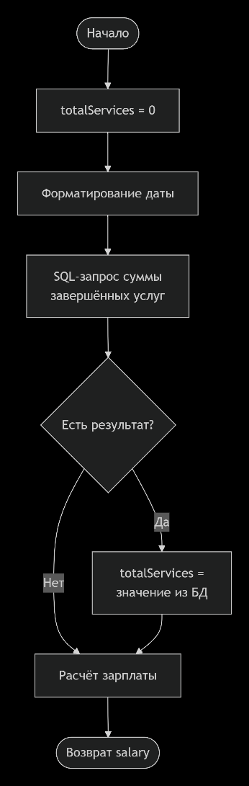
Рисунок 1
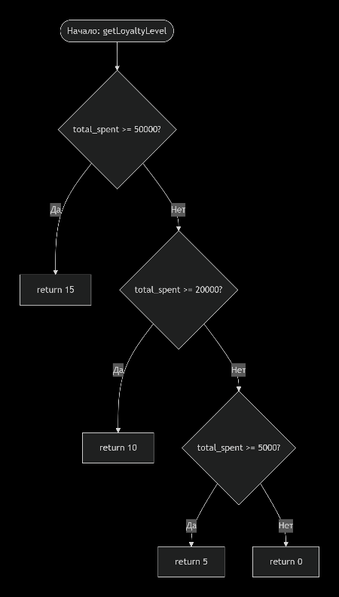
Рисунок 2
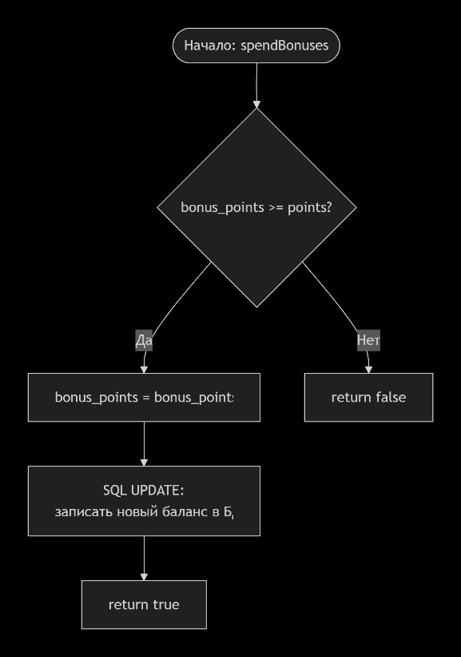
Рисунок 3
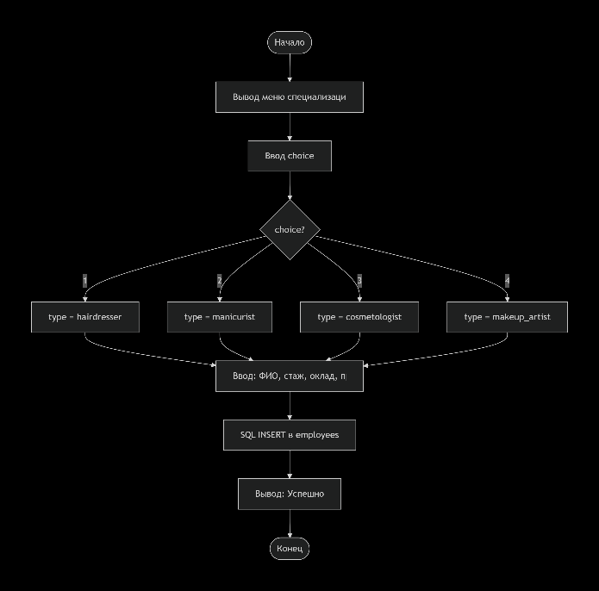
Рисунок 4
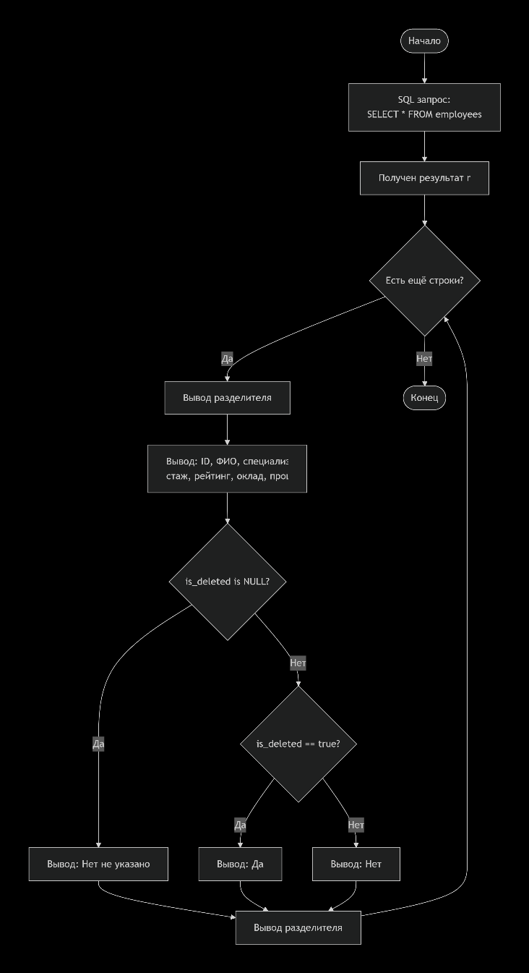
Рисунок 5

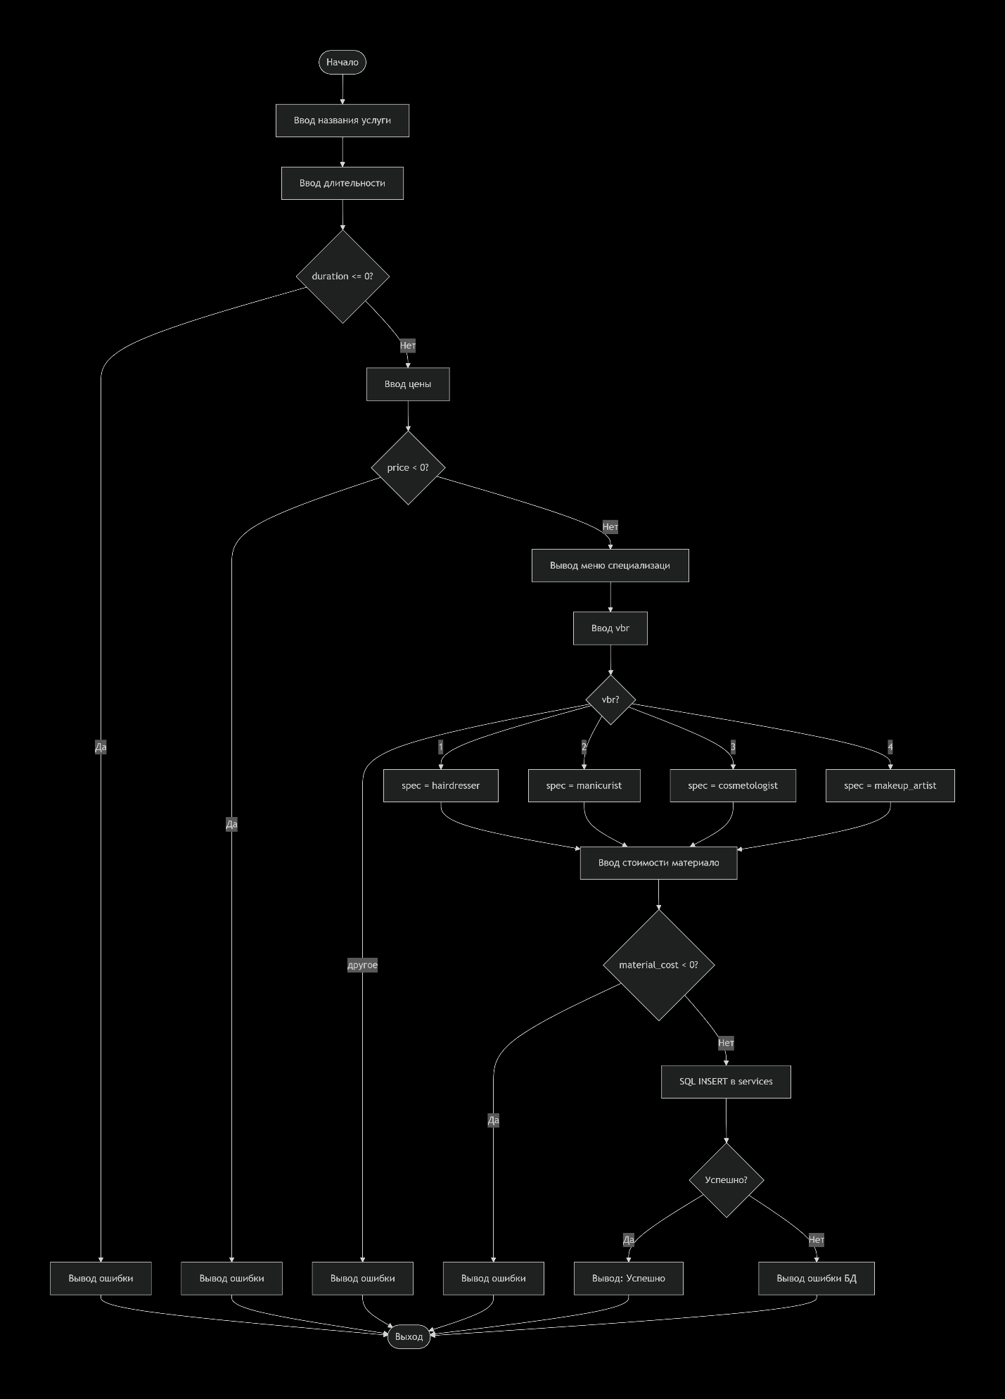
Рисунок 6
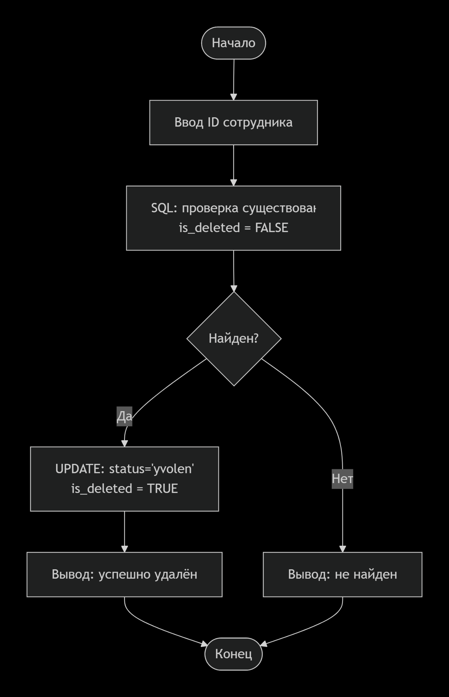
Рисунок 7
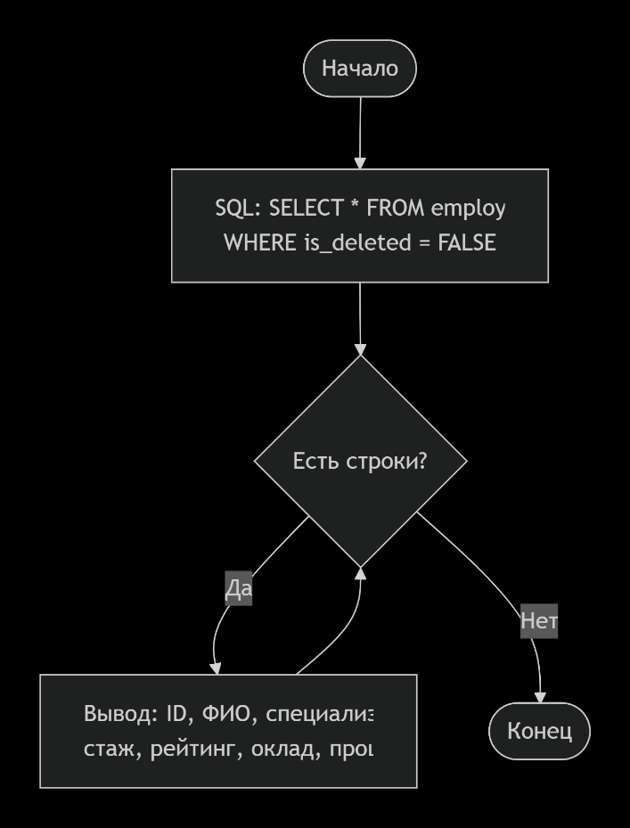
Рисунок 8
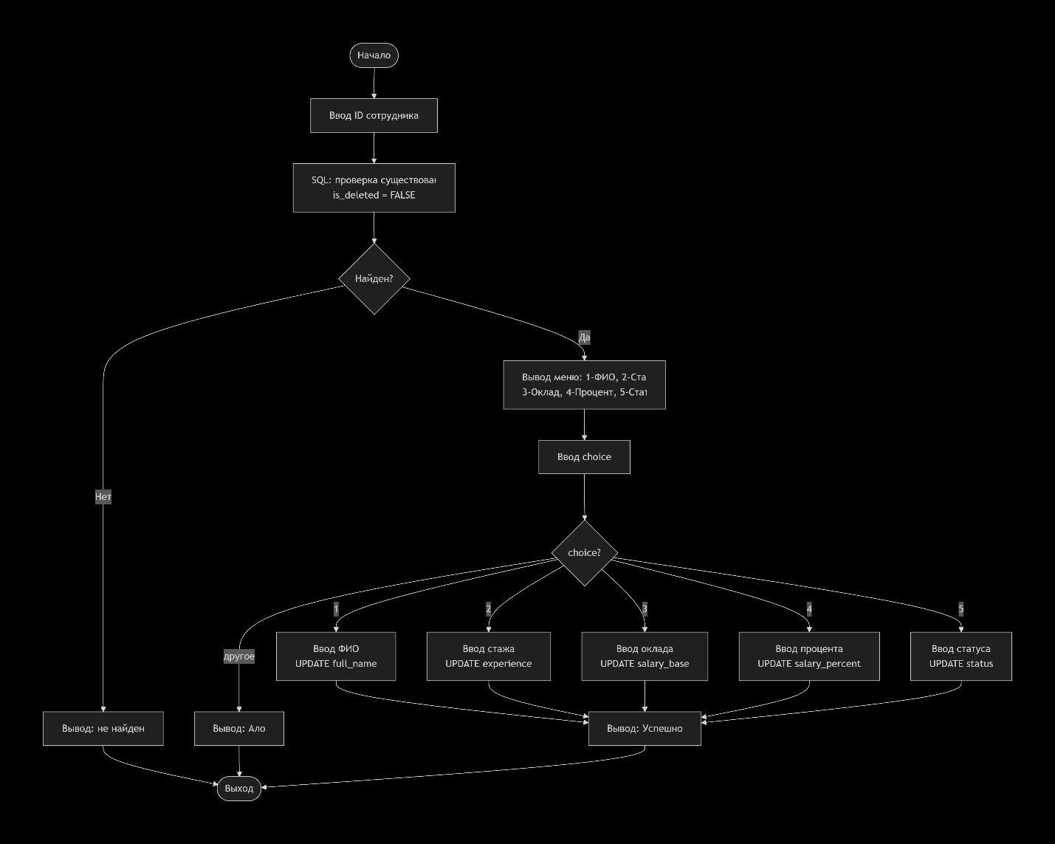
Рисунок 9
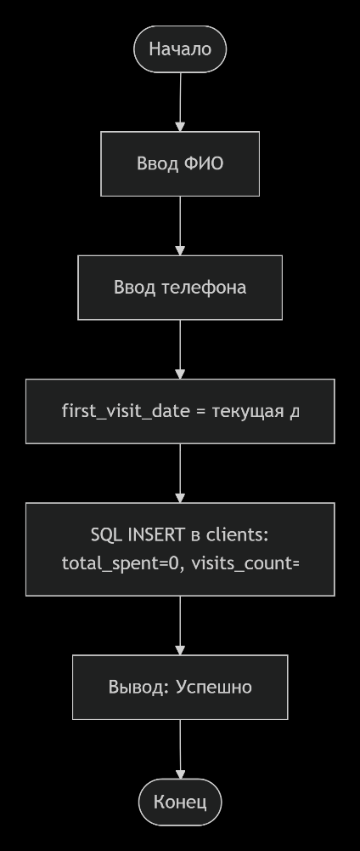
Рисунок 10
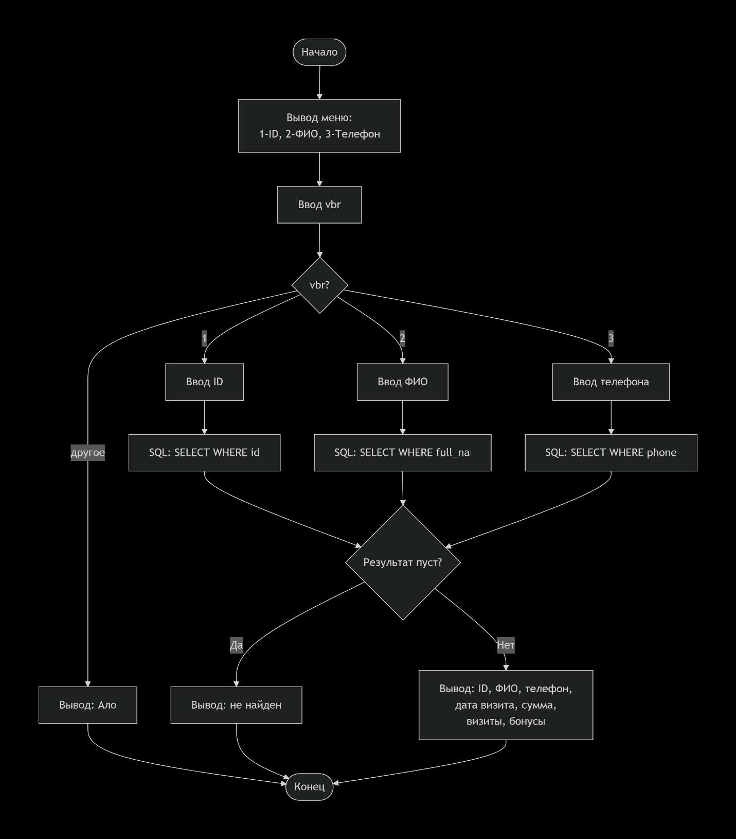
Рисунок 11
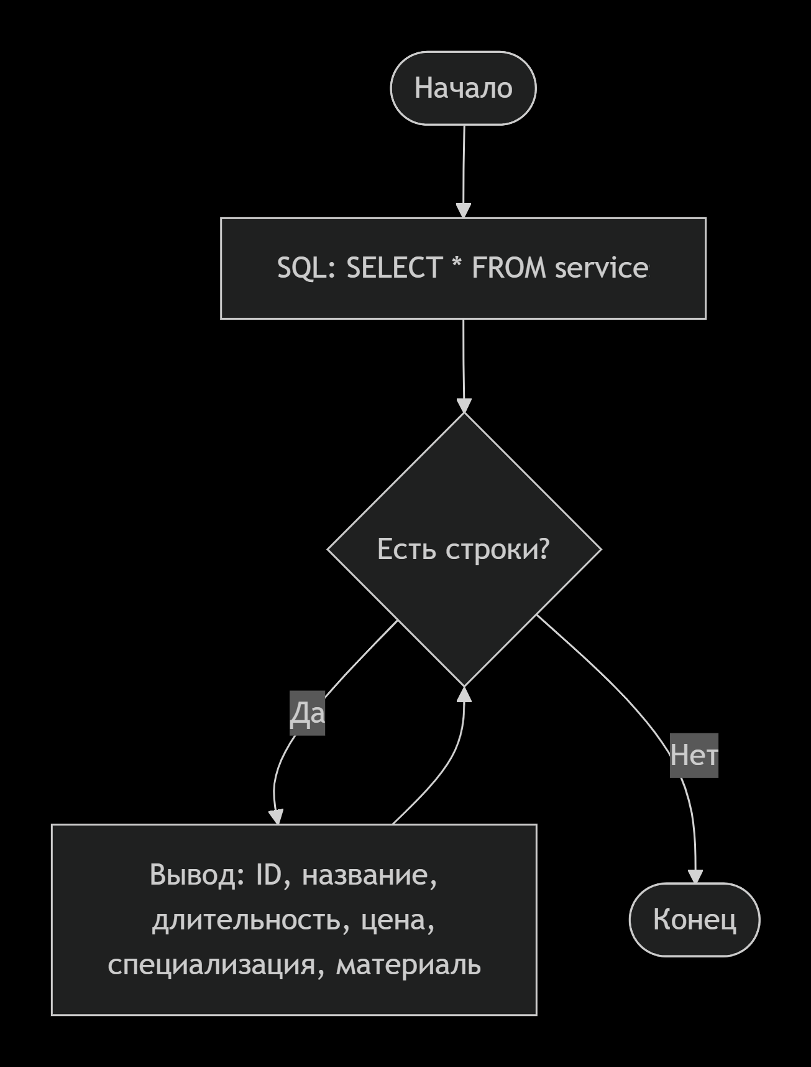
Рисунок 12
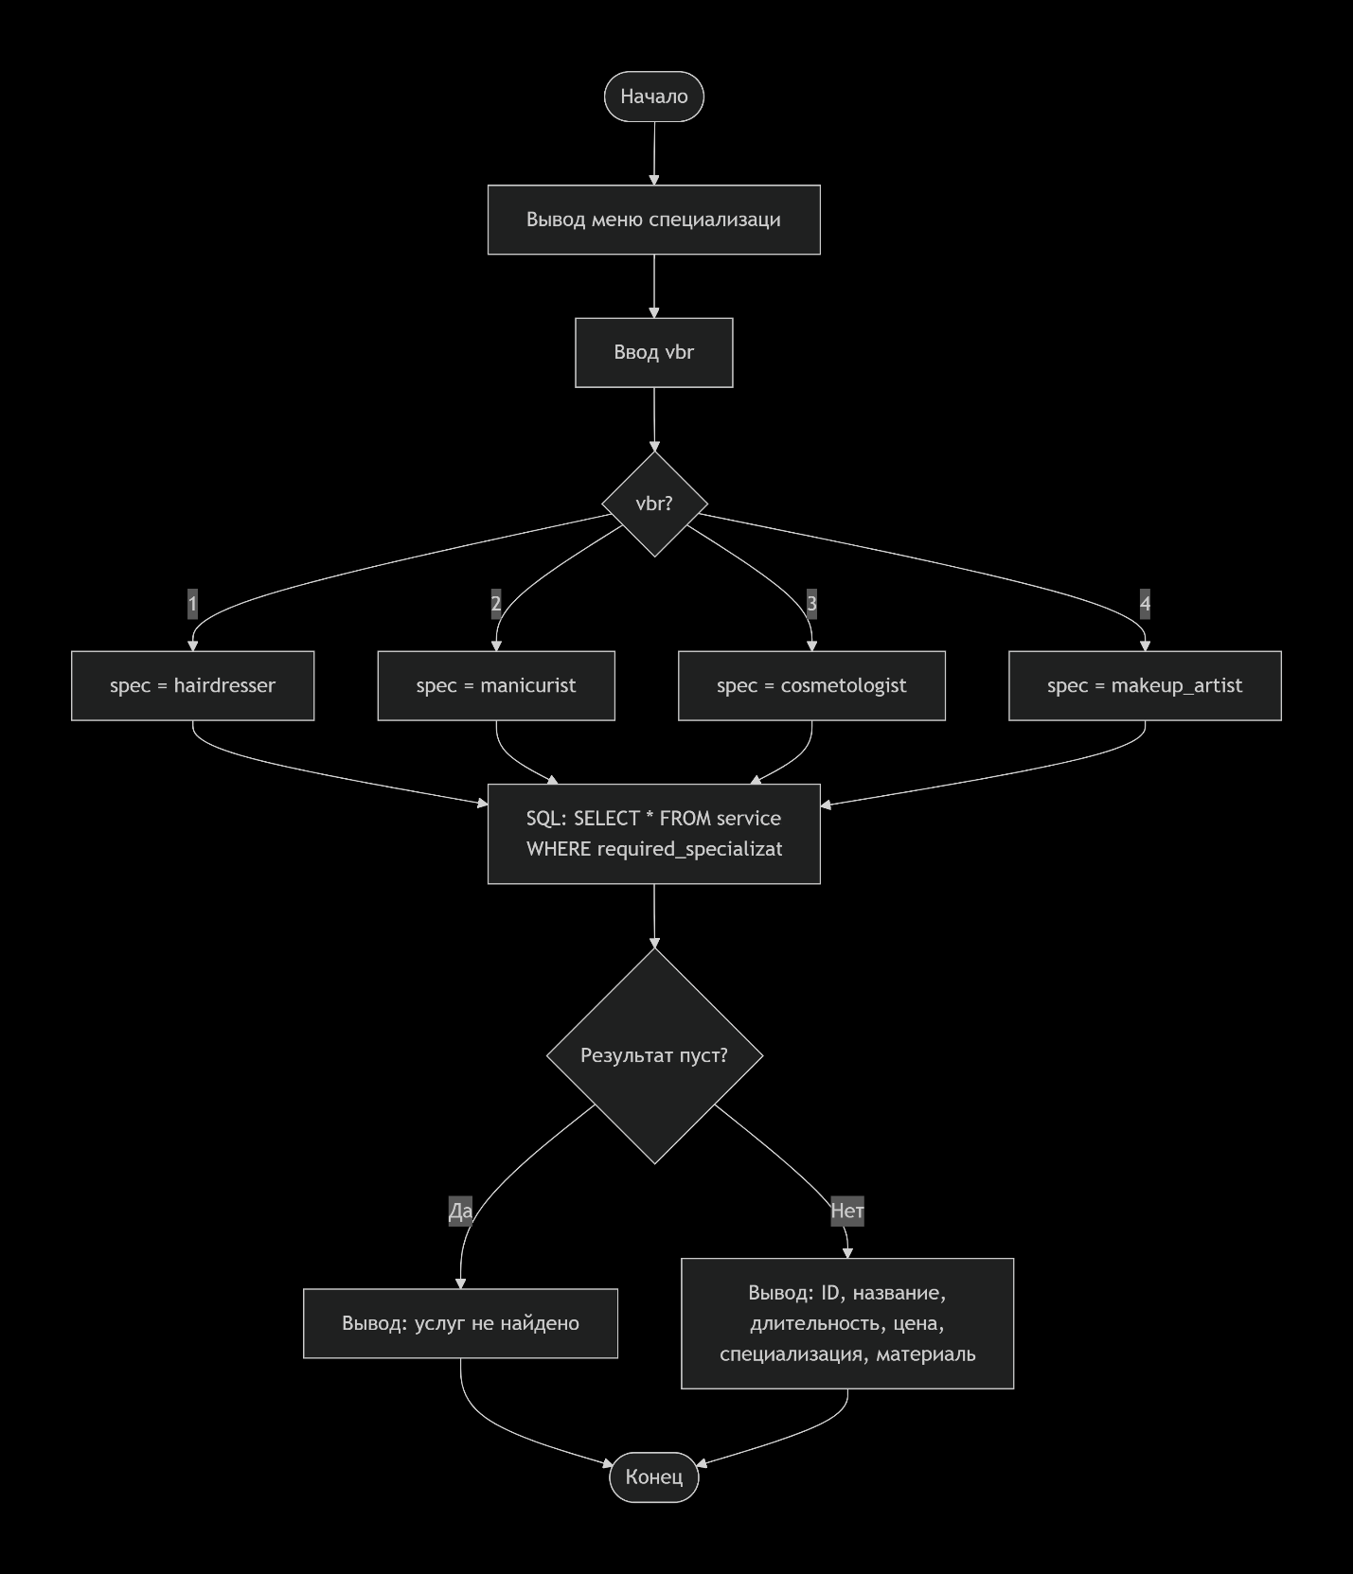
Рисунок 13
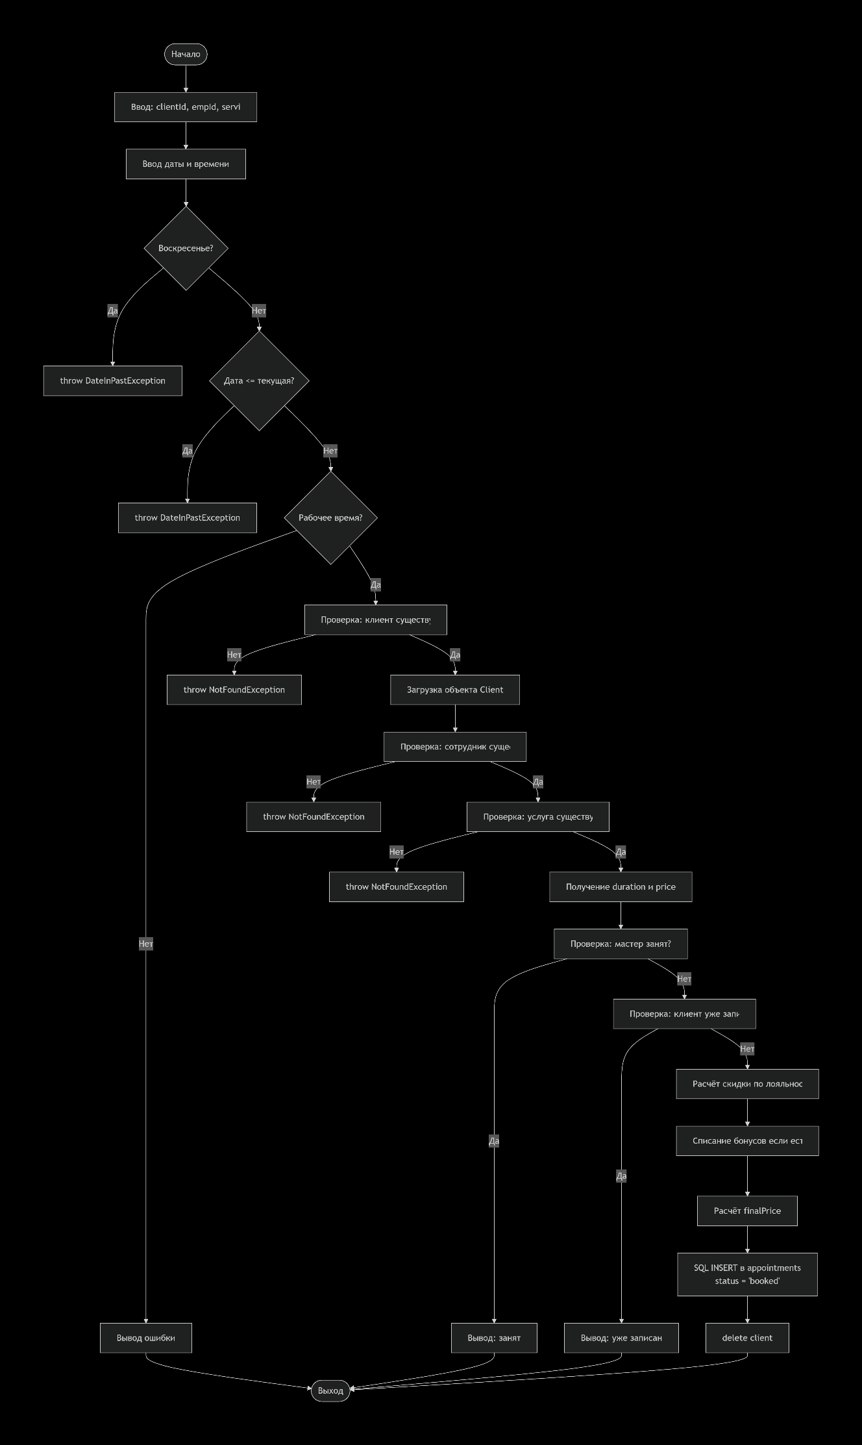
Рисунок 14
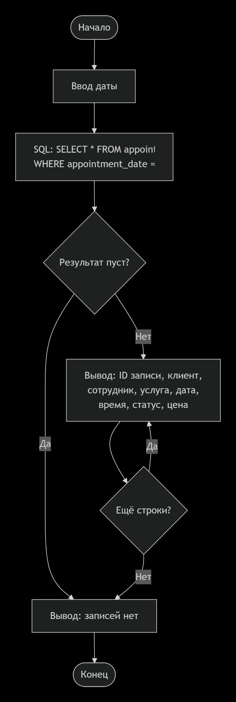
Рисунок 15
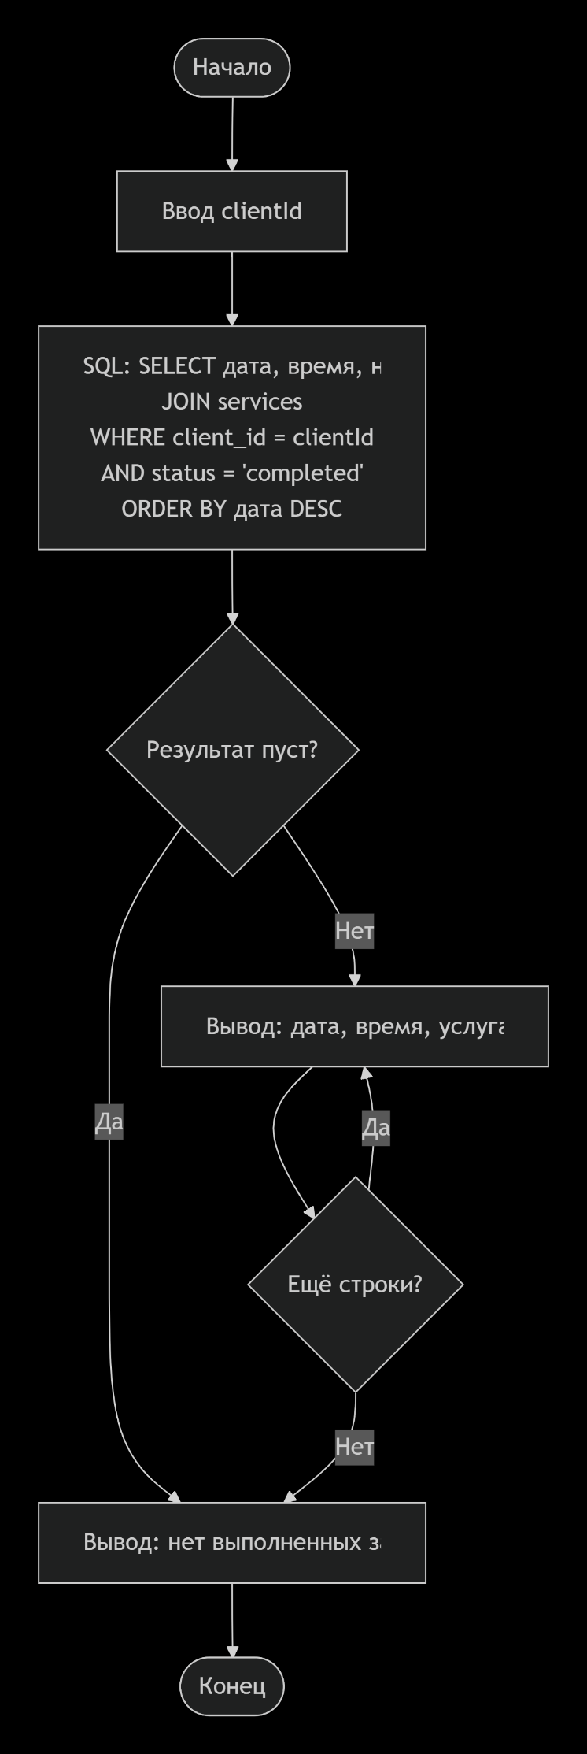
Рисунок 16
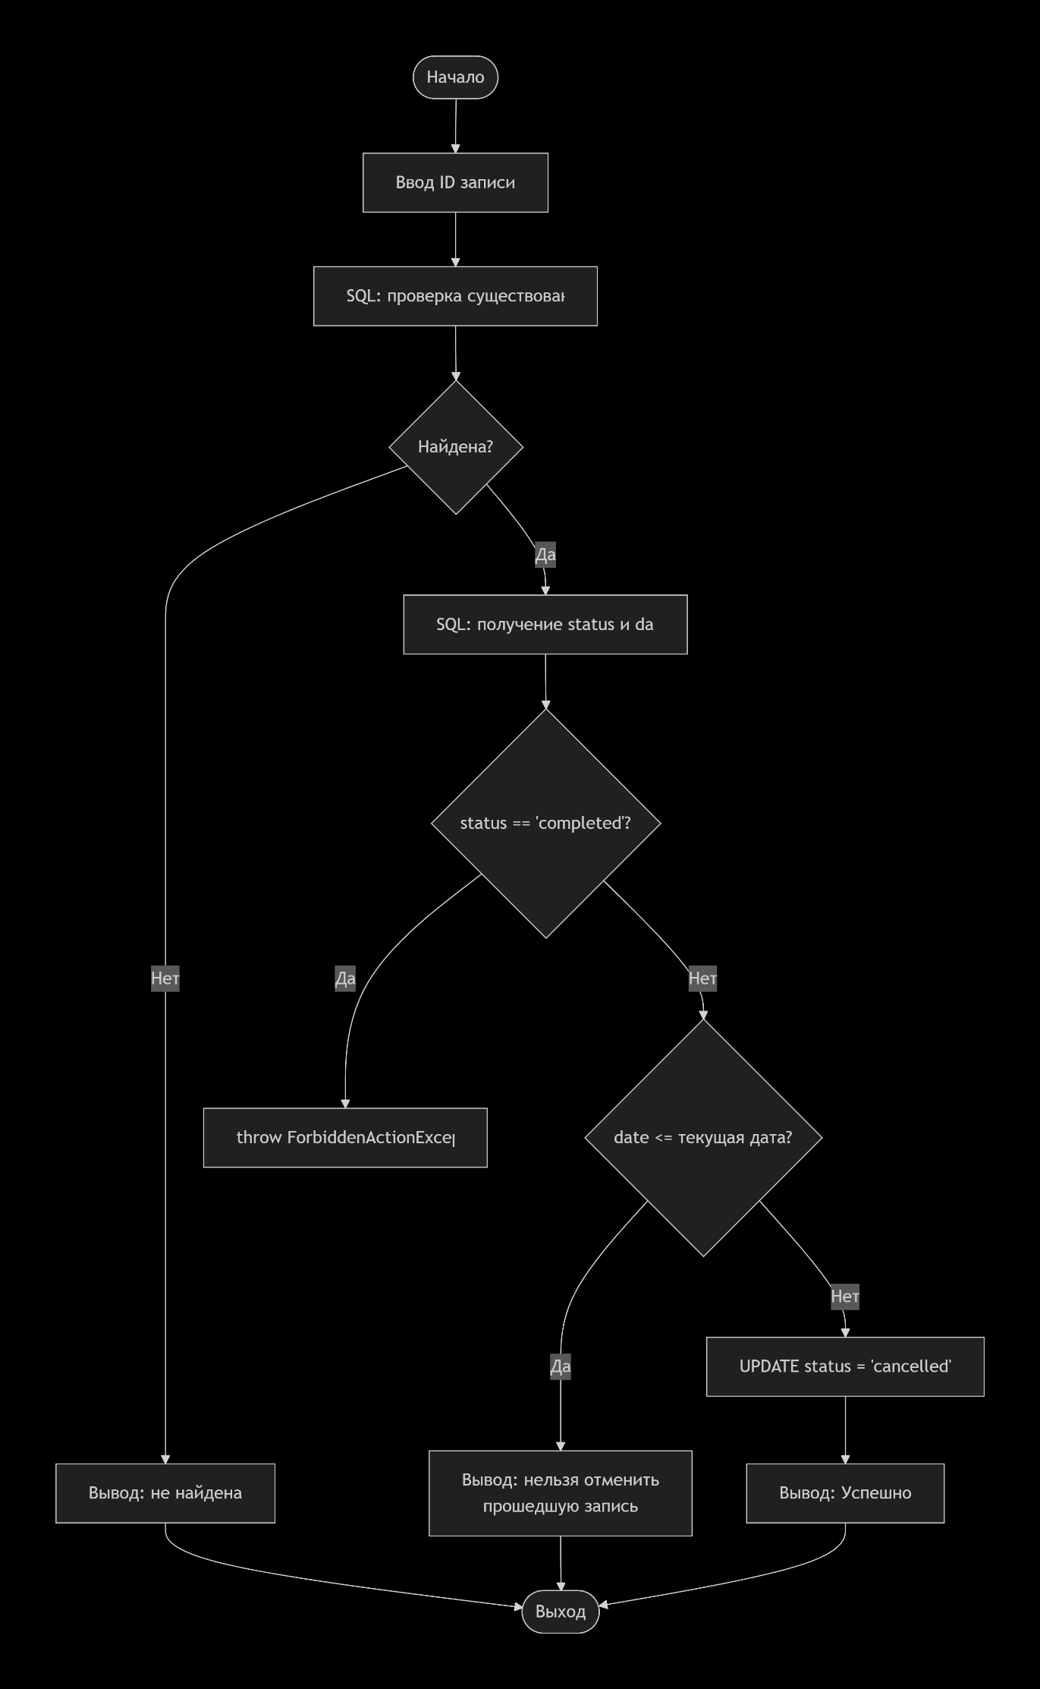
Рисунок 17
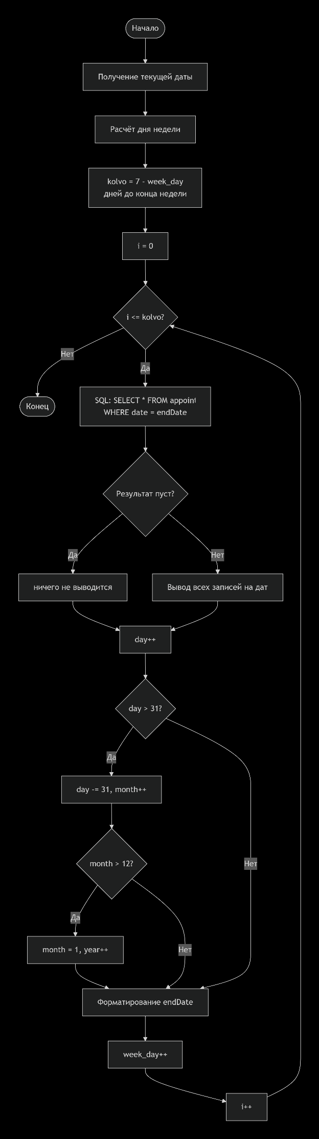
Рисунок 18
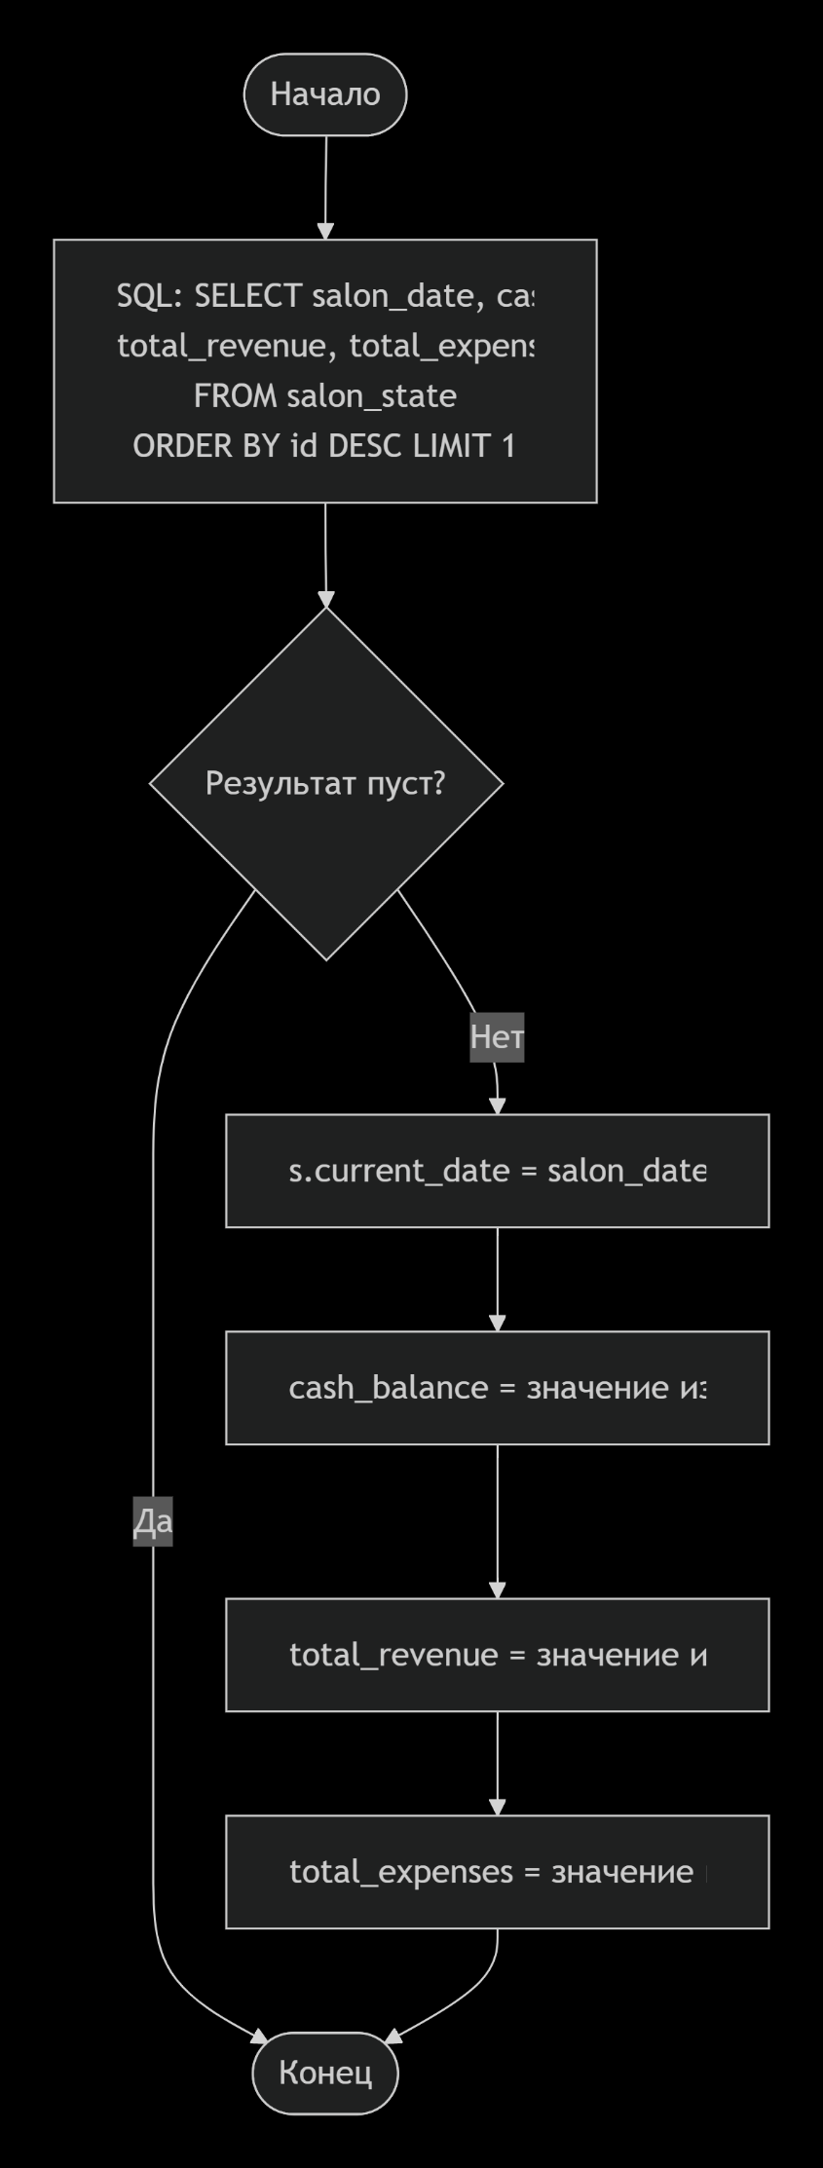
Рисунок 19
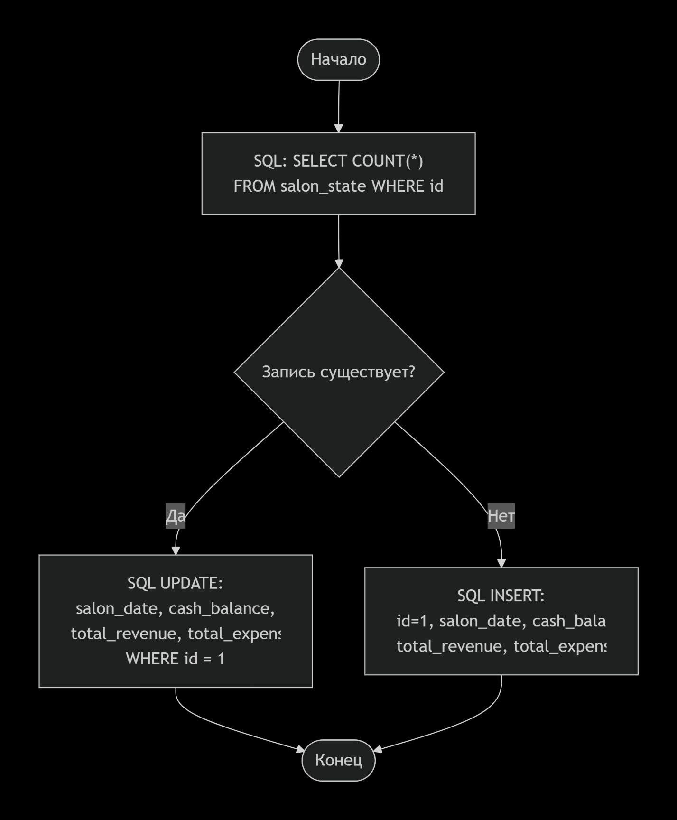
Рисунок 20
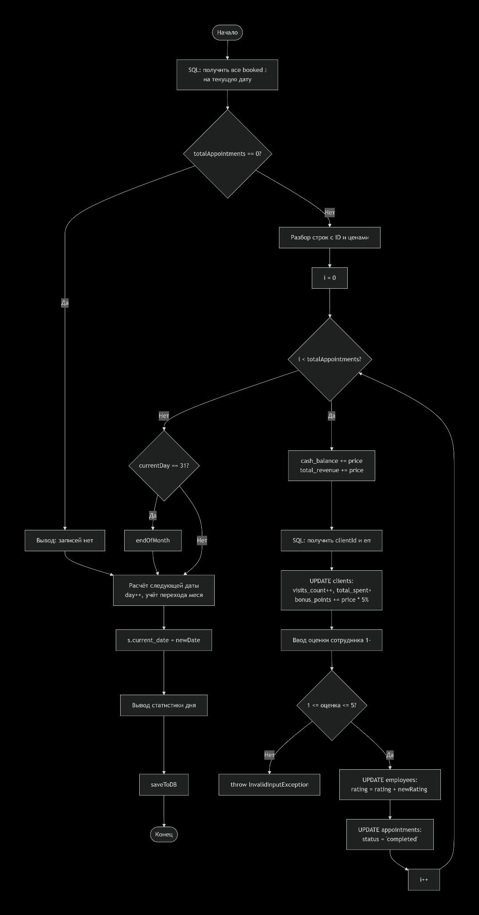
Рисунок 21
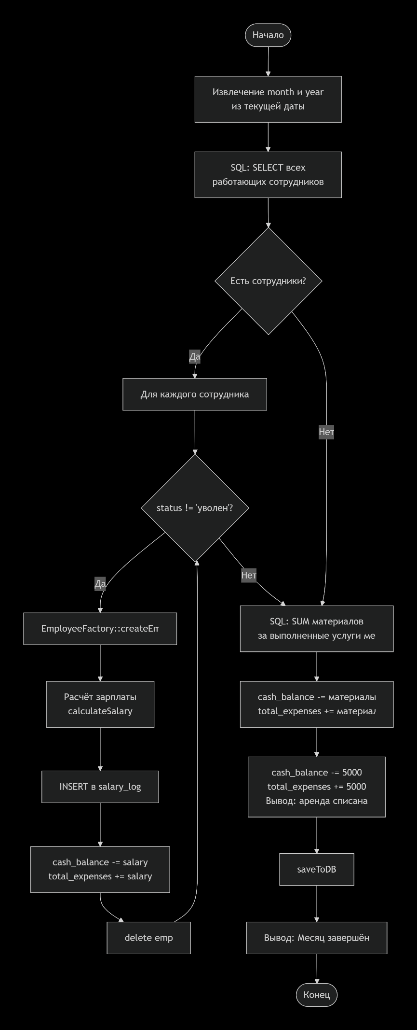
Рисунок 22
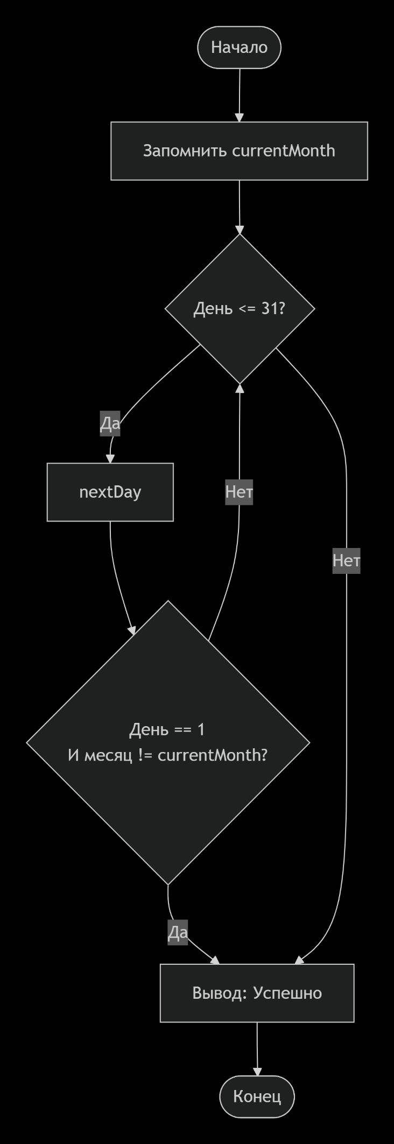
Рисунок 23
Вывод: разработана ООП-симуляция салона красоты на C++ с PostgreSQL, ручной симуляцией времени, полиморфной иерархией сотрудников и паттернами Singleton, Factory Method и пользовательскими исключениями.

